PERLINDUNGAN HUKUM TERHADAP ANAK TERKAIT PENERAPAN SANKSI

Oleh
ALEXSANDER HILIPITO
NIM : H11.18.052

SKRIPSI
Untuk Memenuhi Persyaratan
Mencapai Gelar Sarjana Hukum



PROGRAM STRATA SATU (S-1)
FAKULTAS HUKUM
UNIVERSITAS ICHSAN GORONTALO
2022
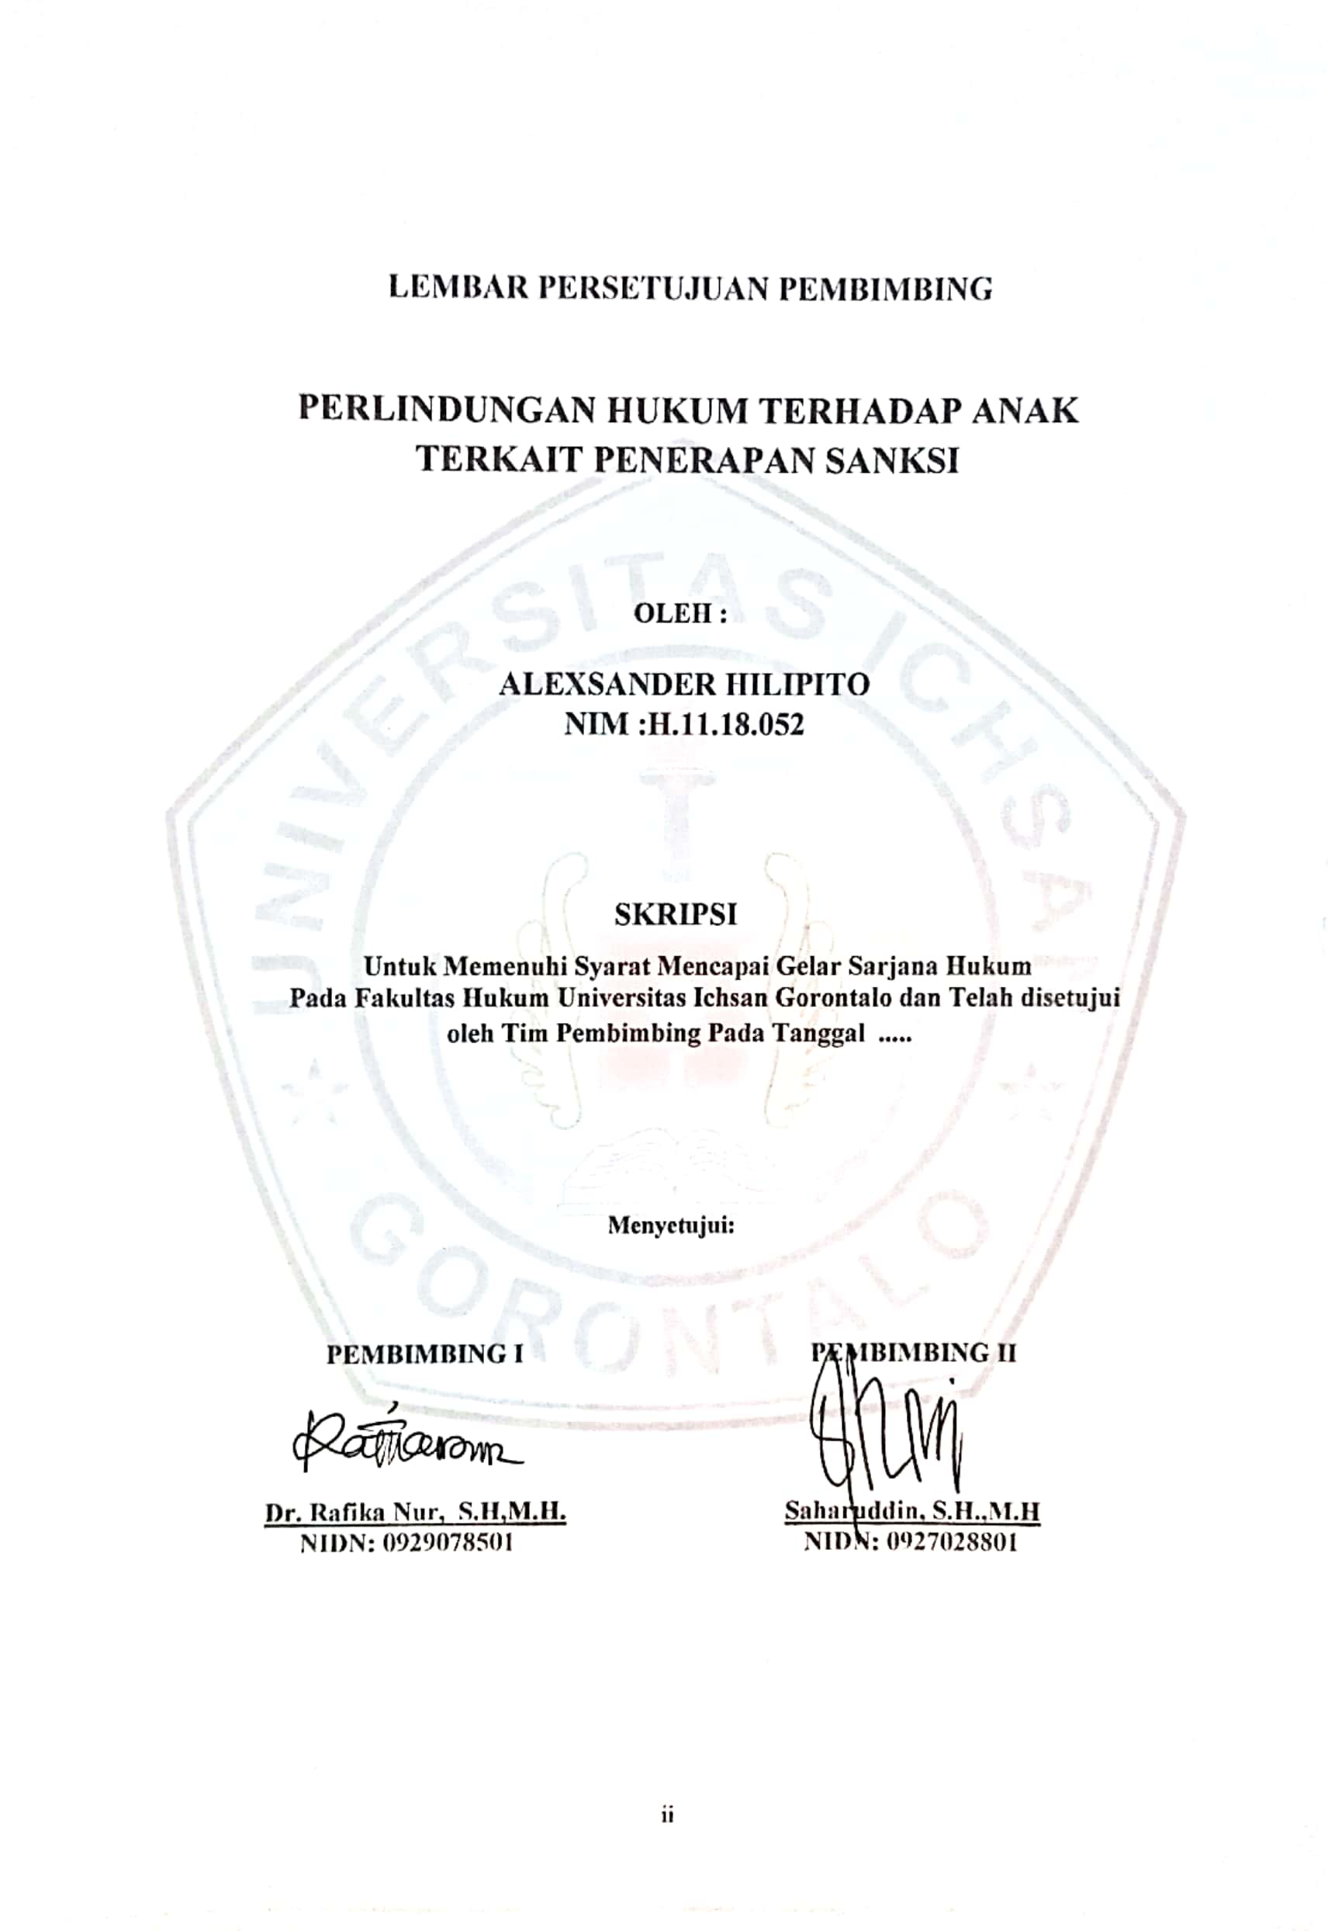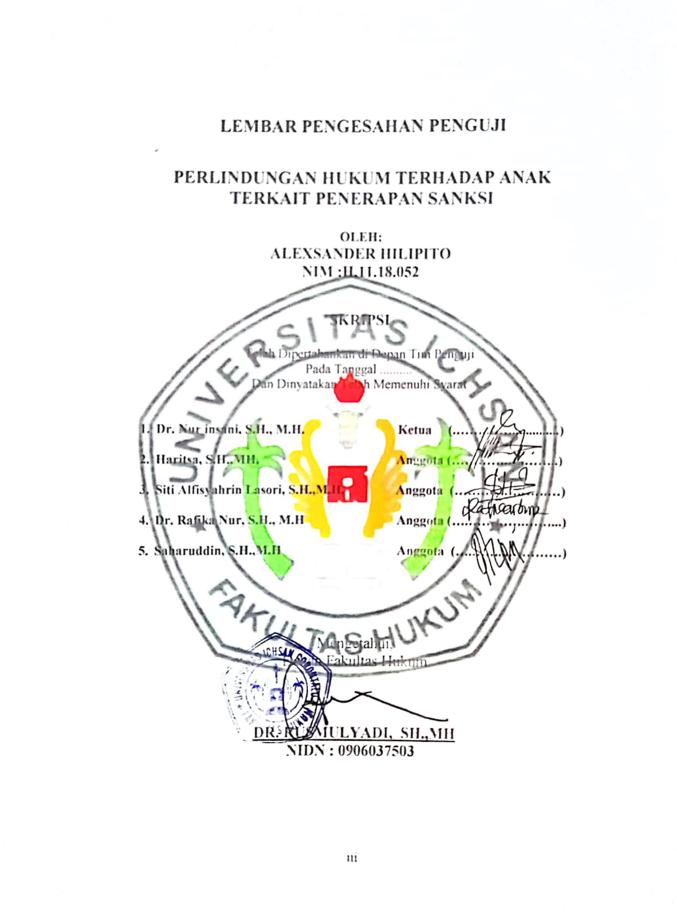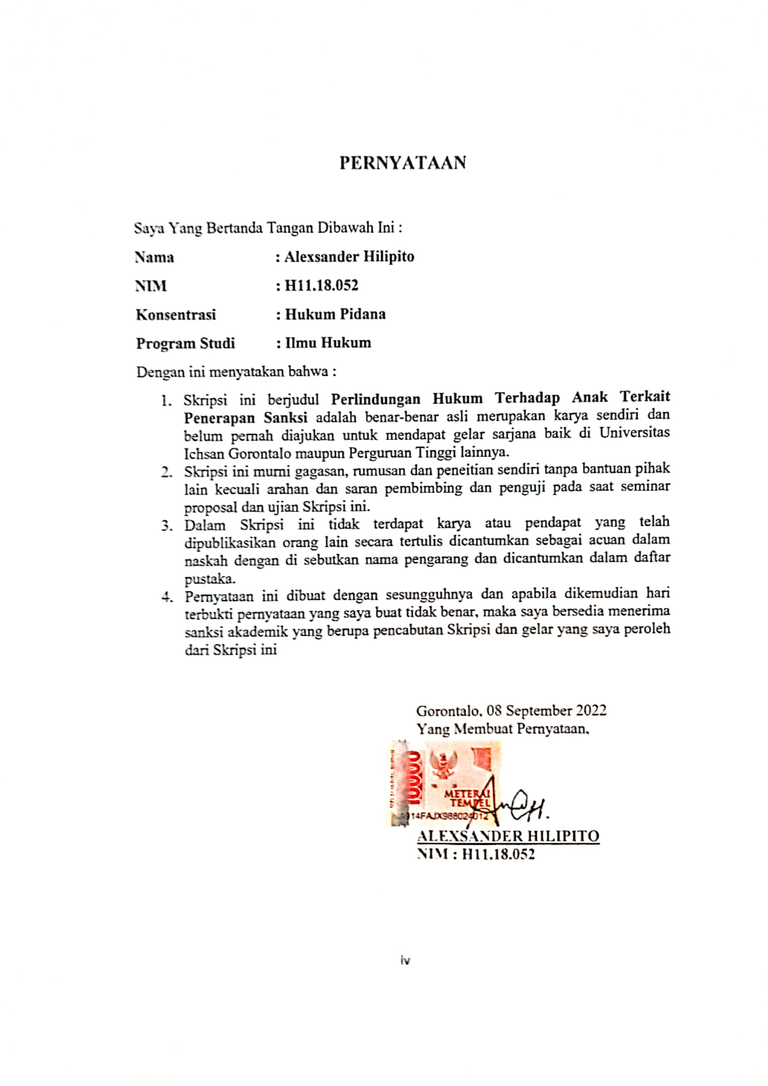
KATA PENGANTAR

Assalamu’alaikum Wr.Wb.
Puji syukur kehadirat Allah SWT yang telah memberikan segala bentuk kenikmatan terutama nikmat kesempatan, kesehatan sehingga Penulis dapat menuangkan bentuk pemikirannya sebagai salah satu persyaratan untuk mendapatkan gelar Strata satu (S-1) Ilmu Hukum dengan judul ; “Perlindungan Hukum Terhadap Anak Terkait Penerapan Sanksi ”. Sholawat serta salam kami haturkan kepada baginda Muhammad SAW, semoga syafaat beliau sampai kepada kita semua yang senantiasa tetap isqomah terhadap ajaran-ajaran beliau. Skripsi ini dibuat untuk memenuhi salah satu syarat mengikuti ujian Skripsi. Penulis Menyampaikan terimakasih kepada:
- Ucapan terimakasih kepada kedua orang tua saya, Bapak Kasim Hilipito dan Ibu Erni Massa dan keluarga yang selalu menyemangati, membimbing dalam kondisi apapun.
- Bapak Muhammad Ichsan Gafar, S.E., M.AK.., Selaku Ketua Yayasan Pengembangan Ilmu Pengetahuan dan Teknologi (YPIPT) Ichsan Gorontalo.
- Bapak Dr. Abdul Gaffar La Tjokke, M,Si, Selaku Rektor Universitas Ichsan Gorontalo
- Bapak H. Amiruddin, S.Kom., M.Kom., Selaku Wakil Rektor I Bidang Akademik Universitas Ichsan Gorontalo.
- Bapak Reyther Biki, S.E., M.Si., Selaku Wakil Rektor II Bidang Keuangan Universitas Ichsan Gorontalo.
- Bapak Dr. Kindom Makkulawuzar, SH.,MH. Selaku Wakil Rektor III Universitas Ichsan Gorontalo Bidang Kemahasiswaan.
- Bapak Dr. Rusmulyadi, S.H., M.H, Selaku Dekan di Fakultas Hukum Universitas Ichsan Gorontalo.
- Bapak Saharuddin S.H., M.H. Selaku Wakil Dekan I Bidang Akademik Fakultas Hukum Universitas Ichsan Gorontalo, Sekaligus Pembimbing II, yang telah Membimbing Penulis Selama Mengerjakan Skripsi.
- Bapak Suardi Rais S.H., M.H. Selaku Wakil Dekan II Bidang Keuangan Fakultas Hukum Universitas Ichsan Gorontalo.
- Bapak Jupri, S.H., M.H. selaku Wakil Dekan III Bidang Kemahasiswaan Fakultas Hukum Universitas Ichsan Gorontalo.
- Ibu Dr. Hijrah Lahaling, S.HI., M.H, Selaku Ketua Program Studi Ilmu Hukum
- Bapak Haritsa S.H., M.H., Selaku Sekretaris Program Studi Ilmu Hukum
- Ibu Dr. Rafika Nur, SH.,MH. Sebagai Pembimbing I yang telah membimbing, serta mengarahkan penulis dalam menyelesaikan Skripsi.
- Seluruh Staf Dosen dan Tata Usaha Di Lingkungan Civitas Akademika Fakultas Hukum Universitas Ichsan Gorontalo.
- Teruntuk semua yang selalu support saya terimakasih atas suportnya kalau bukan kalian saya tidak sampai di titik sekarang yang penuh perjuangan untuk menyelesaikan studi S-1 di Universitas Ichsan Gorontalo.
Semoga Allah SWT membalas amal baik semua pihak yang telah memberikan bantuan selama penyusunan Skripsi ini.
Wasaalamu’alaikum Wr.Wb.
Gorontalo, September 2022
Penulis,

ALEXSANDER HILIPITO
NIM: H.11.18.052

ABSTRAK

ALEXSANDER HILIPITO. H1118052. PERLINDUNGAN HUKUM
TERHADAP ANAK TERKAIT PENERAPAN SANKSI


Penelitian ini bertujuan untuk mengetahui: (1) Perlindungan Hukum Terhadap Anak Terkait Penerapan Sanksi, (2) Hambatan Perlindungan Hukum Terhadap Anak Terkait Penerapan Sanksi . Jenis penelitian yang digunakan adalah penelitian normatif-empiris yaitu penelitian hukum dimana sumber data primer dijadikan sebagai norma yang dominan, baik berupa hukum pidana, peraturan perundangundangan maupun dalam bentuk hukum kasus dan kajian empiris terhadap melengkapi data yang dilakukan melalui wawancara. Hasil penelitian ini menunjukkan bahwa: 1) Perlindungan Hukum tentang anak terkait dengan penerapan sanksi pidana dimana dalam Penerapan sanksi Pidana terhadap Anak yang berhadapan dengan hukum, Anak harus mendapatkan perlindungan hukum yang sesuai dengan Standar Operasional Prosedur yang berlaku dimana dari tahapan Penyelidikan, penyidikan, penuntutan, putusan pengadilan. 2) Faktor penghambatnya yaitu: (a). Faktor Sarana/ Fasilitas yaitu minimnya bangunan infastruktur memadai di Lembaga Pembinaan Khusus Anak di Gorontalo.

Kata kunci: perlindungan hukum, penerapan sanksi pidana, anak
ABSTRACT

ALEXSANDER HILIPITO. H1118052. THE LEGAL PROTECTION OF
CHILDREN RELATED TO THE APPLICATION OF SANCTIONS

This research aims to find out: (1) the legal protection of children related to the application of sanctions, and (2) the obstacles to the legal protection of children related to the application of sanctions. The type of research used is normativeempirical research, namely legal research where primary data sources are used as the dominant norm, both in the form of criminal law and legislation and in the form of case law and empirical studies to complement the data conducted through interviews. The results of this research indicate that: 1) the legal protection of children related to the application of criminal sanctions where in the application of criminal sanctions against children in conflict with the law, children must get legal protection following the applicable Standard Operating Procedures from the stages of the investigation, prosecution, through court decisions. 2) The inhibiting factor is the Facilities Factor, namely the lack of adequate infrastructure buildings in the Special Development Institute for Children in Gorontalo.

Keywords: legal protection, application of criminal sanctions, children

DAFTAR ISI
HALAMAN JUDUL i
HALAMAN PERSETUJUAN PEMBIMBING ii
HALAMAN PENGESAHAN PENGUJI iii
PERNYATAAN iv
KATA PENGANTAR v
ABSTRAK viii
ABSTRACT ix
DAFTAR ISI x
BAB I. PENDAHULUAN 1
  - Latar Belakang 1
  - Rumusan Masalah 6
  - Tujuan Penelitian 6
  - Manfaat Penelitian 6
BAB II. TINJAUAN PUSTAKA 7
2.1. Tinjauan Umum Tentang Perlindungan Hukum 7
2.1.1. Pengertian Perlindungan Hukum 7
2.2. Tinjauan Umum Tentang Pemidanaan 9
2.2.1. Teori Pemidanaan 9
2.2.2. Tujuan Pemidanaan 10
2.3. Tinjauan Umum Tentang Anak Dan Variasi Usia Anak 14
2.3.1. Pengertian Tentang Anak 14
2.3.2. Anak Dalam Sosiologi 14
2.3.3. Anak Dalam Psikologi 15
2.3.4. Anak Dalam Hukum 17
2.4. Sistem Peradilan Pidana Anak 21
2.4.1. Pengertian Sistem Peradilan Pidana Anak 21
2.4.2. Asas Sistem Peradilan Pidana Anak 29
2.4.3. Sistem Double Track System Dan Single Track System 31
2.5. Faktor-Faktor Yang Mempengaruhi Penegakan Hukum 39
2.5. Kerangka Pikir 40
2.6. Definisi Operasional 41
BAB III. METODE PENELITIAN 42
3.1. Jenis Penelitian 42
3.2. Objek Penelitian 42
3.3. Lokasi Penelitian 42
3.4. Jenis Dan Sumber Data 43
3.5. Populasi Dan Sampel 43
3.6. Teknik Pengumpulan Data 44
3.7. Teknik Analisis Data 45
BAB IV. HASIL DAN PEMBAHASAN 46
  - Perlindungan Hukum Terhadap Anak Terkait Penerapan Sanksi 46
    - Penerapan Sanksi Pidana 53
  - Hambatan Perlindungan Hukum Terhadap Anak Terkait Penerapan
Sanksi 73
    - Faktor Sarana atau Fasilitas 73
PENUTUP 76
5.1. Kesimpulan 76
5.2. Saran 77
DAFTAR PUSTAKA 78
LAMPIRAN-LAMPIRAN

BAB I
PENDAHULUAN

  - Latar Belakang
Anak merupakan aset bangsa, sebagai bagian dari generasi muda anak berperan sangat strategis sebagai successor suatu bangsa. Dalam konteks Indonesia, anak adalah penerus cita-cita perjuangan suatu bangsa. Selain itu, anak merupakan harapan orang tua, harapan bangsa dan Negara yang akan melanjutkan tongkat estafet pembangunan serta memiliki peran strategis, mempunyai ciri atau sifat khusus yang akan menjamin kelangsungan eksistensi bangsa dan negara pada masa depan. Oleh karena itu, setiap anak harus mendapatkan pembinaan sejak dini, anak perlu mendapat kesempatan yang seluas-luasnya untuk dapat tumbuh dan berkembang secara optimal, baik fisik, mental maupun sosial. Terlebih lagi bahwa masa kanak-kanak merupakan periode pembentukan watak, kepribadian dan karakter diri seorang manusia, agar kehidupan mereka memiliki kekuatan dan kemampuan serta berdiri tegar dalam meniti kehidupan.
Untuk membangun bangsa yang besar sangat dibutuhkan masyarakat yang pintar dan mempunyai budi yang baik. Agar dapat mencapai hal tersebut tentunya pendidikan dan budi yang baik sudah seharusnya diterapkan sejak dini pada anak-anak bangsa.
1
43
Anak adalah bagian yang tidak terpisahkan dari keberlangsungan hidup manusia dan keberlangsungan sebuah bangsa dan negara. Anak memiliki peran strategis yang secara tegas dalam konstitusi Indonesia dinyatakan bahwa negara menjamin hak-hak setiap anak atas kelangsungan hidup, tumbuh, dan berkembang serta atas pelindungan dari kekerasan dan diskriminasi. Oleh karena itu, kepentingan terbaik bagi anak patut dihayati sebagai kepentingan terbaik bagi kelangsungan hidup umat manusia. Konsekuensi dari ketentuan Pasal 28B ayat (2) Undang-Undang Dasar Negara Republik Indonesia Tahun 1945 perlu ditindaklanjuti dengan membuat kebijakan pemerintah yang bertujuan melindungi anak.
Berdasarkan Pasal 1 angka 3 Undang-Undang Sistem Peradilan Pidana Anak yang menngatur batasan umur pada anak yakni Anak yang Berkonflik dengan Hukum yang selanjutnya disebut Anak adalah anak yang telah berumur 12 (dua belas) tahun, tetapi belum berumur 18 (delapan belas) tahun yang diduga melakukan tindak pidana. Anak yang Menjadi Korban Tindak Pidana yang selanjutnya disebut Anak Korban adalah anak yang belum berumur 18 (delapan belas) tahun yang mengalami penderitaan fisik, mental, dan/atau kerugian ekonomi yang disebabkan oleh tindak pidana (Pasal 1 angka 4 UU SPPA). Anak yang Menjadi Saksi Tindak Pidana yang selanjutnya disebut Anak Saksi adalah anak yang belum berumur 18 (delapan belas) tahun yang dapat memberikan keterangan guna kepentingan penyidikan, penuntutan, dan pemeriksaan di sidang pengadilan tentang suatu perkara pidana yang didengar, dilihat, dan/atau dialaminya sendiri (Pasal 1 angka 5 UU SPPA).
Kejahatan yang melibatkan anak sebagai pelaku tindak pidana tentu bukan
merupakan hal yang baru terjadi. Dewasa ini banyak kejadian-kejadian kriminal seperti pencurian, penjambretan ataupun pemerasan dilakukan oleh seorang anak. Batasan tentang kenakalan anak ditekankan terhadap perilaku anak yang merupakan perbuatan yang melanggar norma, tetapi bila dilakukan oleh orang dewasa disebut dengan kejahatan, karena tidak etis rasanya apabila pelaku anak disebut dengan penjahat anak bukan kenakalan anak karena mengingat anak yang melakukan tindak pidana tersebut masih butuh pengawasan ataupun tindakan pembinaan.
Masalah anak yang melakukan tindak pidana, yakni melanggar pasal-pasal yang diatur dalam KUHP atau peraturan hukum pidana diluar KUHP. Pasal 71 UU SPPA menempatkan pidana penjara di dalam kelompok pidana pokok pada urutan kelima atau terakhir yakni sesudah pembinaan dalam lembaga. Ketentuan mengenai pidana penjara diatur dalam Pasal 81 UU SPPA, yaitu:
- Anak dijatuhi pidana penjara di LPKA apabila keadaan dan perbuatan Anak akan membahayakan masyarakat.
- Pidana penjara yang dapat dijatuhkan kepada Anak paling lama ½ (satu perdua) dari maksimum ancaman pidana penjara bagi orang dewasa.
- Pembinaan di LPKA dilaksanakan sampai anak berumur 18 (delapan belas) tahun.
- Anak yang telah menjalani ½ (satu perdua) dari lamanya pembinaan di LPKA dan berkelakuan baik berhak mendapatkan pembebasan bersyarat.
- Pidana penjara terhadap Anak hanya digunakan sebagai upaya terakhir.
- Jika tindak pidana yang dilakukan oleh Anak merupakan tindak pidana yang diancam pidana mati atau pidana penjara seumur hidup, pidana yang dijatuhkan adalah pidana penjara paling lama 10 (sepuluh) tahun.

Walaupun demikian hukum harus tetap ditegakkan, meskipun anak yang melakukan tindak pidana mendapat perlindungan hukum oleh undang-undang tidak serta merta luput dari sanksi. Undang-undang nomor 11 Tahun 2012 tentang system peradilan pidana anak sebagai pengganti Undang-undang Nomor 3 Tahun 1997 tentang Pengadilan Anak mengatur tentang jenis sanksi yang dihadapi seorang anak yang berhadapan dengan hukum yaitu sanksi pidana dan tindakan. Diantara kedua sanksi tersebut, yang manakah lebih mencerminkan sanksi yang berkeadilan terhadap anak sebagai pelaku tindak pidana.
Berdasarkan ketentuan pasal 16 Undang-Undang Nomor 23 Tahun 2002 menegaskan hak anak untuk dilindungi dari segala bentuk penyiksaan dan penjatuhan hukuman yang tidak manusiawi, serta jaminan bahwa penangkapan, penahanan dan pemenjaraan hanya akan dilakukan sebagai upaya terakhir. Selanjutnya ketentuan pasal 17 menjamin hak setiap anak yang dirampas kebebasannya untuk: mendapat perlakuan yang manusiawi dan ditempatkan terpisah dari orang dewasa; memperoleh bantuan hukum dan bantuan lainnya dalam setiap tahapan upaya hukum; membela diri dan memperoleh keadilann di hadapan pengadilan anak dalam sidang tertutup; serta dirahasiakan (identitasnya).
Adapun Faktor Permasalahan Utama Terkait dengan KetidakEfektifan Penjatuhan Sanksi Dalam Sistem Peradilan Pidana Anak yaitu : Petama, Belum optimalnya pelaksanaan terkait dengan Anak yang berhadapan dengan hukum salah satunya pada tahapan Kepolisian dan pembinaan di LPKA, yang Kedua, Minimnya Sarana atau Fasilitas Bangunan untuk penunjang pelaksaan pembinaan di Lembaga Pembinaan Khusus Anak (LPKA).
Berdasarkan data yang di peroleh dari SIPP PN Gorontalo, data kasus anak pada tahun 2020 terdapat 4 kasus dimana terdiri dari kasus pencurian, Tindak Pidana Senjata Api atau Benda Tajam, Pembunuhan, sudah sampai pada putusan, sedangkan kasus Perlindungan Anak Sampai pada pemberintahuan putusan banding, pada tahun 2021 terdapat 5 Kasus terdiri dari kasus Pengeroyokan yang menyebabkan luka ringan, luka berat, 1 kasus Pencurian sampai pada pemberitahuan putusan banding, sedangkan kasus perlindungan Anak, Lalu Lintas, 1 Kasus Pencurian sudah sampai pada putusan pengadilan. Pada tahun 2022 terdapat 5 Kasus terdiri dari kasus 2 Kasus Pencurian, penganiayaan, Perlindungan Anak, Kejahatan yang menyebabkan Keamanan Umum bagi orang atau barang sudah sampai pada putusan pengadilan. Setelah mengetahui latar belakang permasalahan di atas, penelitian ini membahas lebih dalam mengenai Problematikan terkait dengan penerapan Sanksi Pidana Anak. Sehingganya Berdasarkan permasalahan yang telah diuraikan diatas, maka penulis mengangkat judul terkait yaitu ; “ Perlindungan Hukum Terhadap Anak terkait penerapan sanksi Pidana”.
  - Rumusan Masalah
- Bagaimanakah Perlindungan Hukum Terhadap Anak Terkait Penerapan Sanksi ?
- Bagaimana Hambatan Perlindungan Hukum Terhadap Anak Terkait Penerapan Sanksi ?
  - Tujuan Penelitan
- Untuk Mengetahui Bagaimana Perlindungan Hukum Terhadap Anak Terkait Penerapan Sanksi
- Untuk Mengetahui hambatan Perlindungan Hukum Terhadap Anak Terkait Penerapan Sanksi
  - Manfaat Penelitian
- Manfaat Teoritis adalah dalam rangka pengembangan ilmu hukum khususnya dalam hukum pidana berkaitan dengan Perlindungan Hukum Terhadap Anak Terkait Penerapan Sanksi Pidana
- Manfaat Praktis adalah memberikan masukan kepada penegak hukum dalam pelaksanaan Perlindungan Hukum Terhadap Anak Terkait Penerapan Sanksi Pidana.
BAB II
TINJAUAN PUSATAKA
  - Tinjauan Umum Tentang Perlindungan Hukum
    - Pengertian Perlindungan Hukum
Berikut beberapa teori perlindungan hukum, ada beberapa ahli yang menjelaskan terkait teori ini, antara lain Fizgerald, Satjipto Raharjo, Philipus M. Hadjon dan Lili Rasjidi yaitu :
- Fitzgerald, mengutip teori perlindungan hukum dari Salmod, bahwa hukum bertujuan mengitegrasikan dan mengoordinasikan berbagai kepentingan dalam masyarakat, karena dalam suatu lalu lintas kepentingan, perlindungan terhadap kepentingan tertentu dapat dilakukan dengan cara membatasi berbagai kepentingan di lain pihak;
- Kepentingan hukum mengurus hak-hak manusia, sehingga hukum memiliki otoritas untuk menentukan kepentingan manusia yang perlu dilindungi dan diakui. Perlindungan hukum harus melihat tahapan dari suatu ketentuan hukum dan segala Peraturan hukum yang diberikan oleh masyarakat (merupakan kesepakatan masyarakat) untuk mengaturkan dirinya dalam hubungan perilaku antara anggota-anggota masyarakat dan perseorangan dengan pemerintah yang dianggap mewakili kepentingan masyarakat.
7
- Menurut Satjipto Rahardjo, perlindungan hukum bertujuan memberikan pengayoman terhadap Hak Asasi Manusia (HAM) yang dirugikan orang lain, dan perlindungan itu diberikan kepada masyarakat agar dapat menikmati semua hak-hak yang diberikan oleh hukum.
- Menurut Plilipus M. Hadjon, bahwa perlindungan hukum bagi rakyat sebagai tindakan pemerintah yang bersifat preventif dan represif. Perlindungan hukum yang preventif bertujuan untuk mencegah terjadinya sengketa, dan mengarahkan tindakan pemerintah bersikap hati-hati dalam pengambilan keputusan berdasarkan diskresi. Sedangkan perlindungan yang represif bertujuan untuk menyelesaikan sengketa, termasuk penanganannya di lembaga peradilan.
- Menurut Lili Rasjidi dan IB Wysa Putra, bahwa hukum dapat difungsikan untuk mewujudkan perlindungan yang sifatnya tidak sekedar adaptif dan fleksibel, melainkan juga prediktif, dan antipatif.
Berdasarkan Uraian pandangan ahli diatas mengenai teori perlindungan hukum merupakan pelaksanaan suatu tujuan hukum dimana hukum memberikan kepastian hukum, keadilan, serta manfaat. Dalam hal ini perlindungan hukum bentuk tindakan pemerintah yang sifatnya berupa upaya preventif dan represif. Sehingganya dalam melakukan tindakan atau bersikap hati-hati dalam pengambilan keputusan.

  - Tinjuan Umum Tentang Pemidanaan
    - Teori Pemidanaan
Pemidanaan bisa diartikan sebagai tahap penetapan sanksi dan juga tahap pemberian sanksi dalam hukum pidana. Kata “pidana” pada umumnya diartikan sebagai hukum, sedangkan “pemidanaan” diartikan sebagai penghukuman. Doktrin membedakan hukum pidana materil dan hukum pidana formil. J.M. Van Bemmelen menjelaskan kedua hal tersebut sebagai berikut:
“Hukum pidana materil terdiri atas tindak pidana yang disebut berturut-turut, peraturan umum yang dapat diterapkan terhadap perbuatan itu, dan pidana yang diancamkan terhadap perbuatan itu. Hukum pidana formil mengatur cara bagaimana acara pidana seharusnya dilakukan dan menentukan tata tertib yang harus diperhatikan pada kesempatan itu”.
Tirtamidjaja menjelaskan hukum pidana meteril dan hukum pidana formil sebagai berikut:
- Hukum pidana materil adalah kumpulan aturan hukum yang menentukan pelanggaran pidana, menetapkan syarat-syarat bagi pelanggar pidana untuk dapat dihukum, menunjukkan orang dapat dihukum dan dapat menetapkan hukuman atas pelanggaran pidana.
- Hukum pidana formil adalah kumpulan aturan hukum yang mengatur cara mempertahankan hukum pidana materil terhadap pelanggaran yang dilakukan orang-orang tertentu, atau dengan kata lain mengatur cara bagaimana hukum pidana materil diwujudkan sehingga memperoleh keputusan hakim serta mengatur cara melaksanakan putusan hakim.
Pandangan Utilitarian melihat pemidanaan dari segi manfaat atau kegunaannya dimana yang dilihat adalah situasi atau keadaan yang ingin dihasilkan dengan dijatuhkannya pidana itu. Disatu pihak, pemidanaan dimaksudkan untuk memperbaiki sikap atau tingkah laku terpidana dan di pihak lain pemidanaan itu juga dimaksudkan untuk mencegah orang lain dari kemungkinan melakukan perbuatan yang serupa. Pandangan ini dikatakan berorientasi ke depan (Forwardlooking) dan sekaligus mempunyai sifat pencegahan (deterrence).
    - Tujuan Pemidanaan
Muladi membagi teori-teori tentang tujuan pemidanaan menjadi 3 (tiga) kelompok yaitu :
- Teori Absolut/Retribusi
Menurut teori ini pidana di jatuhkan semata-mata karena orang yang telah melakukan suatu tindak pidana atau kejahatan. Immanuel kant memandang pidana sebagai “kategorische imperative yakni seseorang harus di pidana oleh hakim karena ia telah melakukan kejahatan sehingga pidana menunjukkan suatu tuntutan keadilan. Tuntutan keadilan yang sifatnya absolut ini terlihat pada pendapat imamanuel kant di dalam bukunya “pbilosopy of law” sebagai berikut :
Pidana tidak pernah di laksanakan semata-mata sebagai sarana untuk mempromosikan tujuan/kebaikan lain, baik bagi si pelaku itu sendiri maupun bagi masyarakat tapi dalam semua hal harus di kenakan karena orang yang bersangkutan telah melakukan sesuatu kejahatan.
Mengenai teori pembalasan tersebut, andi hamzah juga memberikan pendapat sebagai berikut:
Teori pembalasan mengatakan bahwa pidana tidaklah bertujuan untuk yang praktis,seperti memperbaiki penjahat. Kejahatan itu sendirilah yang mengandung unsur-unsur di jatuhkan pidana. Pidana secara mutlak, karena di lakukan suatu kejahatan. Tidaklah perlu memikirkan manfaat penjatuhan pidana.
Artinya teori pembalasan tidak memikirkan bagaimana membina si tepelaku kejahatan, padahal si pelaku kejahatan mempunyai hak untuk di bina dan untuk menjadi manusia yang berguna sesuai dengan harkat dan martabatnya.
- Teori Retributif-Teleologis
Teori ini berpendapat bahwa tujuan pemidanaan bersifat plural, karena menggabungkan antara prinsip-prinsip teleologis (tujuan) dan retributive sebagai satu kesatuan. Teori ini bercorak ganda, di mana pemidanan mengandung karakter tetributif sejauh pemidanan di lihat sebagai suatu kritik moral dalam menjawab tindakan yang salah. Sedangkan karakter teleologisnya tertelak pada ide bahwa tujuan kritik moral tersebut ialah suatu reformasi atau perubahan perilaku terpidana di kemudian hari.
Pandangan teori ini menganjurkan adanya kemungkinan untuk mengadakan artikulasi terhadap teori-teori pemidanan yang mengintegrasikan beberapa fungsi sekaligus retribusi yang bersifat utilitarian, di mana melakukan pencegahan sekaligus rehabilitasi yang kesemunya di lihat sebagai sasaran yang harus di capai oleh suatu rencana pemidanaan. Karena tujuannya bersifat integrative, maka perangkat tujuan pemidanaan adalah : pencegahan umum dan khsusus, perlindungan masyarakat, memelihara solidaritas masyarakat, dan pengimbalan/pengimbangan atas suatu tujuan yang titik berat bersifat kasuistis.
Dalam perkembangan teori tentang pemidanan selalu mengalami pasang surut, teori pemidanan yang bertujuan rehabilitasi telah di kritik karena di dasarkan pada keyakinan bahwa tujuan rehabilitasi tidak dapat berjalan. Pada tahun 1970-an telah terdengar tekanan-tekanan bahwa treatment terhadap rehabiltasi tidak berhasil serta indeterminate sentence tidak diberikan dengan tetap tanpa garis-garis pedoman.
- Teori Tujuan/Relatif
Pada penganut teori ini memandang sebagaimana sesuatu yang dapat di gunakan untuk mencapai pemanfaatan, baik yang berkaitan dengan orang yang bersalah maupun yang berkaitan dengan dunia luar, misalnya dengan mengisolasi dan memperbaiki penjahat atau mencegah penjahat potensial, akan menjaidikan dunia tempat yang lebih baik.
Dasar pembenaran dari adanya pidana menurut teori ini terletak pada tujuannya. Pidana di jatuhkan bukan quia peccatum est (karena orang membuat kesalahan.) melainkan ne peccetur (supaya orang jangan melakukan kejahatan), maka cukup jelas bahwa teori tujuan ini berusaha mewujudkan ketertiban dalam masyarakat Mengenai tujuan pidana untuk pencegahan kejahatan ini, biasa di bedakan menjadi dua istilah, yaitu:
- Prevensi special (special preventive) atau pencegahan khusus. Prevensi ini memiliki pengaruh pidana yang ditujukan terhadap terpidana, di mana prevensi khusus ini menekankan tujuan pidana agar terpidana tidak mengulangi perbuatannya lagi. Pidana berfungsi untuk mendidik dan memperbaiki terpidana untuk menjadi anggota masyarakat yang baik dan berguna, sesuai dengan harkat dan martabatnya.
- Prevensi general (generalte prevenie) atau pencegahan umum. prevensi ini menekankan bahwa tujuan pidana untuk mempertahakankan ketertiban masyarakat dari gangguan penjahat. Pengaruh pidana di tujukan terhadap masyarakat pada umumnya dengan maksud untuk menakuti-nakuti. Artitinya pencegahan kejahatan yang ingin dicapai oleh pidana adalah dengan memengaruhi tingkah laku anggota masyarakat pada umunya untuk tidak melakukan tindak pidana.

  - Tinjauan Umum Tentang Anak Dan Variasi Usia Anak
    - Pengertian Tentang Anak
Pada umumnya anak diartikan sebagai seorang yang lahir dari hubungan biologi antara pria dan wanita. Ada juga yang mengartikan bahwa anak adalah seorang lelaki dan perempuan yang belum dewasa atau belum mengalami pubertas (masa ketika seorang anak mengalami perubahan fisik, psikis dan kematangan fungsi seksual). Ada pula yang mengartikan, anak-anak atau juvenile, adalah orang yang masih dibawah usia tertentu dan belum dewasa serta belum kawin. Pengertian tersebut merupakan pengertian yang sering dijadikan pedoman untuk mengkaji berbagai persoalan tentang anak.
    - Anak dalam Sosiologi
Kriteria untuk menentukan pengertian anak didasarkan kepada batas usia tertentu. Namun demikian, karena setiap bidang ilmu mempunyai kepentingan masing-masing, maka pengertian anak pun menjadi beragam, sesuai dengan perspektif masing-masing bidang ilmu dan lingkungan masyarakat. Akhirnya sampai sekarang belum ada suatu kesepakatan dalam menentukan batas usia anak, belum ada satu pengertian batas usia anak, belum ada satu pengetian batas usia anak yang dapat dijadikan acuan bagi semua bidang dan lingkungan masyarakat.
Masyarakat Indonesia merupakan suatu masyarakat majemuk yang memiliki keanekaragaman di dalam berbagai aspek kehidupannya. Kemajemukan tersebut terlihat dari beragamnya kebudayaan/adat istiadat masyarakat Indonesia. Tiada suatu masyarakat yang tidak memiliki kebudayaan dan adat istiadat. Dalam hukum adat atau masyarakat sosial tidak dikenal batas usia anak-anak atau dewasa, walaupun diakui adanya perbedaan antara masa anak-anak dengan masa dewasa.
Dengan demikian, tampak jelas bahwa dilihat dari aspek sosiologis kriteria seorang dapat dikategorikan sebagai seorang anak, bukan semata-mata didasarkan pada batas usia yang dimiliki seorang, melainkan dipandang dari segi mampu tidaknya seseorang untuk dapat hidup mandiri menurut pandangan sosial kemasyarakatan di mana ia berada.
    - Anak Dalam Psikologi
Ditinjau dari aspek psikologis, pertumbuhan manusia mengalami fase-fase perkembangan kejiwaan yang masing-masing ditandai dnegan ciri-ciri tertentu. Untuk menentukan kriteria seorang anak, di samping ditentukan atas dasar batas usia, juga dapat di lihat dari pertumbuhan dan perkembangan dan perkembangan jiwa yang dialaminya. Dalam fase-fase perkembangan yang dialami seorang anak, Zakiah Daradjat menguraikan bahwa:
- Masa kanak-kanak terbagi dalam:
- Masa bayi, yaitu masa seorang anak dilahirkan sampai umur dua tahun.
- Pada masa tersebut seorang anak masih lemah belum mampu menolong dirinya, sehingga sangat tergantung kepada pemeliharaan ibu atau ibu pengganti. Pada masa ini terhadap anak terjadi beberapa peristiwa penting yang mempunyai pengaruh kejiwaaan seperti, disapih, tumbuh gigi, mulai berjalan dan berbicara.
- Menurut Soesilowindradini, karena bayi masih membutuhkan bantuan dan tergantung kepada orang dewasa, maka ia masih muda diatur. Hal tersebut menyebabkan orang dewasa dan anak yang lebih besar dari padanya akan senang kepadanya.
- Masa kanak-kanak pertama, yaitu antara usia 2-5 tahun. Pada masa ini anak-anak sangat gesit bermain dan mencoba. Mulai berhubungan dengan orang-orang dalam lingkungannya serta mulai terbentuknya pemikiran tentang dirinya. Pada masa ini anak-anak sangat suka meniru dan emosinya sangat tajam. Oleh karena itu diperlukan suasana yang tenang dan memperlakukannya dengan kasih saying serta stabil.
- Masa kanak-kanak terakhir, yaitu antara usia 5-13 tahun. Anak pada fase ini berangsur-angsur pindah dari tahap mencari kepada tahap memantapkan. Pada tahap ini terjadi pertumbuhan kecerdasan yang cepat, suka bekerja, lebih suka bermain bersama, serta berkumpul.
- Masa remaja antara 13-20 tahun. Masa remaja adalah masa dimana perubahan cepat terjadi dalam segala bidang pada tubuh dari luar dan dalam, perubahan perasaan, kecerdasan, sikap sosial.
Adanya fase-fase perkembangan yang dialami dalam kehidupan seorang anak, memberikan gambaran bahwa dalam pandangan psikologi untuk menentukan batasan terhadap seorang anak Nampak adanya berbagai macam kriteria, baik didasarkan pada segi usia maupun dari perkembangan pertumbuhan.
    - Anak dalam Hukum
Terdapat beberapa pengertian anak menurut Peraturan perundang-undangan, begitu juga menurut para pakar. Namun tidak ada keseragaman mengenai pengertian anak tersebut. Secara umum kita ketahui yang dimaksud dengan anak yaitu orang yang masih belum dewasa atau masih belum kawin. Berikut ini merupakan beberapa perbedaan pengertian anak dalam Peraturan perundang-undangan.
- KUHP
Menurut Pasal 45 KUHP, anak yaitu jika seorang yang belum dewasa dituntut karena perbuatan yang dikerjakannya ketika umurnya belum 16 (enam belas) tahun, hakim boleh; walinya atau pemeliharanya, dengan tidak dikenakan sesuatu hukuman; atau memerintahkan, supaya si tersalah diserahkan kepada pemerintah dengan tidak dikenakan suatu hukuman, yakni jika perbuatan itu masuk bagian kejahatan atau salah satu pelanggaran yang diterangkan dalam Pasal 489, 490, 492, 496, 497, 503-505, 514, 417-32, 519, 526, 531, 532, 536 dan 540 KUHP dan perbuatan itu dilakukannya sebelum lalu dua tahun sesudah keputusan dahulu yang menyalahkan dia melakukan dia melakukan salah satu pelanggaran ini atau sesudah kejahatan; atau menghukum anak yang bersalah itu.
- Burgelik Wetboeek (BW)
Menurut Pasal 330 BW, anak adalah:
- Memuat batas antara belum dewasa dengan telah dewasa yaitu umur 21 (dua puluh satu) tahun, kecuali:
- Anak yang sudah kawin sebelum umur 21 (dua puluh satu) tahun .
- Pendewasaan (Pasal 419 BW).
- Menyebutkan bahwa perbuatan perkawinan yang terjadi pada seseorang belum berumur 21 (dua puluh satu) tahun, tidak mempunyai pengaruh status kedewasaannya. Jadi, menurut hukum perdata yang dinamakan anak adalah mereka yang belum mencapai umur 21 (dua puluh satu) tahun dan tidak lebih dahulu kawin.
- Kitab Undang-Undang Hukum Acara Pidana (KUHAP)
Menurut Pasal 153 (5) UU No. 8 Tahun 1981 tentang Kitab Undang-Undang Hukum Acara Pidana (KUHAP), “hakim ketua sidang dapat menentukan bahwa anak yang belum mencapai umur 17 (tujuh belas) tidak diperkenankan menghadiri sidang”.
- UU No. 3 Tahun 1997 tentang Pengadilan Anak
Menurut Pasal 1 ayat (1) dan (2) UU No. 3 Tahun 1997 tentang Pengadilan Anak, anak adalah orang yang dalam perkara ‘Anak Nakal’ telah mencapai umur 8 (delapan) tahun tetapi belum mencapai umur 18 (delapan belas) tahun dan belum pernah kawin.
Anak nakal adalah:
- Anak yang melakukan tindak pidana; atau
- Anak yang melakukan perbuatan yang dinyatakan terlarang bagi anak, baik menurut Peraturan hukum lain yang hidup dan berlaku dalam masyarakat yang bersangkutan.
Mengenai batasan usia di atas, telah diubah oleh Putusan Mahkamah Konstitusi No. 1/PUU-VIII/2010, dari 8 menjadi 12 tahun dan sebelum berusia 18 tahun. Jadi menurut Undang-Undang ini, bahwa orang yang telah berumur delapan belas tahun ke atas pada waktu 18 tahun melakukan tindak pidana maka tuntutan yang diberlakukan sama dengan tuntutan terhadap orang dewasa. Dalam hal ini mereka sudah dianggap dewasa.
- UU No. 1 Tahun 1974 tentang Perkawinan
Menurut Pasal 47 ayat (1) UU No. 1 Tahun 1974 tentang perkawinan, yaitu: anak yang belum mencapai umur 18 (delapan belas) tahun atau belulm pernah melangsungkan perkawinan ada di bawah kekuasaan orang tuanya selama mereka tidak mencabut dari kekuasaannya.
- UU No.4 Tahun 1979 tentang Kesejahteraan Anak
Menurut Pasal 1 angka 2 UU No. 4 Tahun 1979 tentang Kesejahteraan Anak, yaitu: anak adalah seseorang yang belum mencapai 21 (dua puluh satu) tahun dan belum pernah kawin.
- UU No.13 Tahun 2003 tentang Ketenagakerjaan
Menurut Pasal 1 angka 26 UU No. 13 Tahun 2003 tentang Ketenagakerjaan, di mana anak adalah setiap orang yang berumur di bawah 18 (delapan belas) tahun.
- UU No. 12 Tahun 1995 tentang Lembaga Permasyarakatan
Menurut Pasal 1 angka 8 huruf a, b, dan c UU No. 12 Tahun 1995 tentang Lembaga Permasyarakatan, anak didik permasyarakatan adalah:
- Anak pidana, yaitu anak yang berdasarkan putusan pengadilan menjalani pidana di Lembaga Permasyarakatan (LAPAS) Anak, paling lama sampai berumur 18 (delapan belas) tahun;
- Anak Negara, yaitu anak yang berdasarkan putusan pengadilan diserahkan kepada Negara untuk dididik dan ditempatkan di LAPAS anak paling lama sampai berumur 18 (delapan belas) tahun;
- Anak sipil, yaitu anak yang atas permintaan orang tua atau walinya memperoleh penetapan pengadilan untuk di didik di LAPAS anak paling lama sampai berumur 18 (delapan belas) tahun.
- UU No. 39 Tahun 1999 tentang Hak Asasi Manusia
Menurut Pasal 1 angka 5 Undang-Undang Nomor 39 Tahun 1999 tentang Hak Asasi Manusia Anak adalah setiap manusia yang berusia di bawah 18 tahun (delapan belas) tahun dan belum menikah, termasuk anak yang masih dalam kandungan apabila hal tersebut adalah demi kepentingannya.
- UU No. 23 Tahun 2002 tentang Perlindungan Anak
Menurut Pasal 1 angka 1 Undang-Undang Nomor 23 Tahun 2022 tentang Perlindungan Anak, adalah seseorang yang belum berusia 18 (delapan belas) tahun, termasuk anak yang masih dalam kandungan.
- UU No. 11 Tahun 2012 tentang Sistem Peradilan Pidana Anak
Menurut Pasal 1 angka 3 Undang-Undang Nomor 11 Tahun 2012 tentang Sistem Peradilan Pidana Anak, adalah anak yang telah berumur 12 tahun (dua belas) tahun, tetapi belum berumur 18 (delapan belas) tahun yang diduga melakukan tindak pidana.
Berdasarkan uraian pengertian tentang anak dan variasi usia anak diatas dapat penulis simpulkan bahwa kategori anak belum dewasa yang diajukan dalam sidang peradilan pidana Anak, yaitu Anak yang telah berumur 12 tahun, tetapi belum berumur 18 tahun yang diduga melakukan tindak pidana.
Dalam Undang-Undang Sistem Perdilan Pidana Anak tidak menyebutkan apa anak tersebut sudah atau belum kawin, sehingga apabila anak terikat dalam suatu perkawinan atau perkawinannya putus karena perceraiannya, maka anak tersebut dianggap sudah dewasa meskipun umurnya belum 18 (delapan belas) tahun.
  - Sistem Peradilan Pidana Anak
2.4.1. Pengertian Sistem Peradilan Pidana Anak
Istilah Sistem Peradilan Pidana Anak/ SPPA merupakan terjemahan dari istilah “The Juvenile Justice System”. Suatu istilah yang digunakan oleh sejumlah institusi yang tergabung dalam pengadilan, yang meliputi polisi, jaksa penuntut umum dan penasehat hukum, lembaga pengawasan, pusat-pusat penahanan anak, dan fasilitas-fasilitas pembinaan anak.
Pasal 1 angka 1 Undang-Undang No. 11 Tahun 2012 tentang Sistem Peradilan Pidana Anak menyebutkan bahwa yang dimaksud dengan sistem peradilan pidana anak adalah kesuluruhan proses penyelesaian perkara anak yang berhadapan dengan hukum, mulai tahap penyelidikan sampai dengan tahap pembimbingan setelah menjalani pidana. Setyo Wahyudi mengemukakan bahwa yang dimaksud dengan sistem peradilan pidana anak adalah system penegakan hukum peradilan pidana anak yang terdiri atas subsistem peyidikan anak, sebsistem penuntutan anak, subsistem pemeriksaan hakim anak, dan subsistem pelaksanaan sanksi hukum pidana anak yang berlandaskan hukum pidana materiil anak dan hukum pidana formal anak dan hukum pelaksanaan sanksi hukum pidana anak.
Dalam hal ini tujuan system penegakan peradilan pidana anak ini menekankan pada tujuan kepentingan perlindungan dan kesejahteraan anak. Terhadap apa yang dimaksud dengan sistem peradilan pidana anak tersebut, Undang-Undang No. 11 Tahun 2012 tentang Sistem Peradilan Pidana Anak sekali tidak memberikan penjelasan lebih lanjut. Hanya saja dari ketentuan Pasal 1 angka 1 Undang-Undang No. 11 Tahun 2012 tentang Sistem Peradilan Pidana Anak dapat diketahui apa yang dikehendaki oleh pembentuk Undang-Undang. Kehendak dari pembentuk Undang-Undang adalah bahwa keseluruhan proses penyelesaian perkara anak yang berhadapan dengan hukum mulai tahap penyelidikan sampai dengan tahap pembimbingan setelah menjalani pidana harus dilaksanakan sebagai suatu sistem dengan mengikuti ketentuan yang terdapat dalam Undang-Undang No. 11 Tahun 2012.
Berikut ini beberapa pengertian Sistem Peradilan Pidana Anak menurut para ahli:
- Satjipto rahardjo mengemukakan bahwa sistem adalah suatu kesatuan yang bersifat kompleks, yang terdiri atas bagian-bagian yang berhubungan satu sama lain. Pemahaman yang demikian itu hanya menekankan pada ciri keterhubungan dari bagian-bagiannya, tetapi mengabaikan cirinya yang lain, yaitu bahwa bagian-bagian tersebut bersama secara aktif untuk mencapau tujuan pokok dari kesatuan tersebut. Apabila suatu sistem itu ditempatkan pada pusat penamatan yang demikian itu, maka pengertian-pengertian dasar yang terkandung di dalamnya adalah sebagai berikut:
- Sistem itu berorientasi pada tujuan;
- Keseluruhan adalah lebih dari sekedar jumlah dari bagian-bagiannya;
- Suatu sistem berinteraksi dengan sistem yang lebih besar lingkungannya;
- Bekerjanya bagian-bagian dari sistem itu menciptakan sesuatu yang berharga (transformasi);
- Masing-masing bagian harus cocok satu sama lain (keterhubungan);
- Ada kekuatan pemersatu yang mengikat sistem itu (mekanisme kontrol).
- Menurut Doddy Sumbodo Singgih, mengemukakan bahwa ditinjau secara etimologis, istilah sistem berasal dari bahasa Yunani yaitu systema, artinya sehimpunan dari bagian atau komponen yang saling berhubungan satu sama lain secara teratur dan merupakan suatu keseluruhan. Berbeda dengan mozaik yang merupakan sekumpulan pecahan subsistem yang saling terkait erat satu sama lain dan merupakan satu kesatuan. Dalam berbagai perbincangan akademis, pengertian sistem terus berkembang dan menunjuk pada beberapa arti. Jika pengertian sistem seperti yang dikemukakan oleh Doddy Sumbodo Singgih tersebut dikaitkan dengan sistem peradilan pidana anak, maka dapat diketahui bahwa sistem peradilan pidana anak mempunyai karakteristik sebagai berikut:
- Sistem peradilan pidana anak terdiri atas komponen atau subsistem yang berupa:
- Penyidikan yang dilakukan oleh penyidik, yaitu pejabat polisi negara RI sebagaimana yang dimaksud oleh Undang-Undang No. 2 Tahun 2002 tentang Kepolisian Negara RI.
- Penuntutan yang dilakukan oleh penuntut umum, yaitu jaksa sebagaimana yang dimaksud oleh Undang-Undang No. 16 Tahun 2004 tentang Kejaksaan RI.
- Pemeriksaan di sidang yang dilakukan oleh Pengadilan Negeri sebagai pengadilan tingkat pertama dan Pengadilan Tinggi sebagai pengadilan tingkat banding, yaitu sebagaimana dimaksud oleh Undang-Undang No. 49 Tahun 2009 tentang Peradilan Umum. Dalam penjelasan umum Undang-Undang Nomor 11 Tahun 2012 tentang Sistem Peradilan Pidana Anak, dikemukan bahwa nama Sistem Peradilan Pidana Anak tidak diartikan sebagai badan peradilan sebagaimana diatur dalam Pasal 24 ayat (2) Undang-Undang Dasar Negara Republik Indonesia Tahun 1945 yang menyatakan bahwa kekuasaan kehakiman dilakukan oleh sebuah Mahkamah Agung dan badan peradilan yang berada di bawahnya dalam lingkungan peradilan umum, lingkungan peradilan agama, lingkungan peradilan militer, lingkungan peradilan tata usaha negara, dan oleh sebuah Mahkamah Konstitusi. Namun, Undang-Undang ini merupakan bagian dari lingkungan peradilan umum.
- Petugas kemasyarakatan yang terdiri atas pembimbing kemasyarakatan, pekerja sosial profesional, tenaga kesejahteraan sosial sebagaimana yang dimaksud dalam Undang- Undang No. 11 Tahun 2012 tentang Sistem Peradilan Pidana Anak.
- Komponen atau subsistem dari sistem peradilan pidana anak tersebut dalam melaksanakan tugas dan wewenangnya saling berhubungan satu sama lain dalam suatu pola saling ketergantungan seperti yang ditentukan dalam hukum acara peradilan anak, yaitu dalam Bab III Undang-Undang No. 11 Tahun 2012 tentang Sistem Peradilan Pidana Anak. Muladi mengemukakan bahwa sistem peradilan pidana merupakan suatu jaringan (network) peradilan yang menggunakan hukum pidana materiil, hukum pidana formil maupun hukum pelaksanaan pidana.
- Menurut Mardjono Reksodipoetra, tujuan sistem peradilan pidana adalah:
- Mencegah masyarakat menjadi korban kejahatan;
- Menyelesaikan kasus kejahatan yang terjadi sehingga masyarakat puas bahwa keadilan telah didengarkan dan yang bersalah dipidana;
- Mengusahakan agar mereka yang pernah melakukan kejahatan tidak mengulangi lagi kejahatannya.
- Menurut Barda Nawawi Arief, sistem peradilan pada hakikatnya identik dengan sistem peradilan hukum, pada proses peradilan pada hakikatnya suatu proses penegakan hukum. Jadi pada hakikatnya identik dengan sistem kekuasaan kehakiman, karena kekuasaan kehakiman pada dasarnya kekuasaan/kewenangan menegakkan hukum. Apabila difokuskan dalam bidang hukum pidana, dapat dikatakan bahwa sistem peradilan pidana pada hakikatnya merupakan sistem penegakan hukum pidana (SPHP) yang pada hakikatnya juga identik dengan sistem kekuasaan kehakiman di bidang hukum pidana (SKKHP).
Untuk menerapkan sistem peradilan pidana anak, Undang-Undang No. 11 Tahun 2012 tentang Sistem Peradilan Pidana Anak telah memberikan beberapa pentunjuk sebagaimana yang terdapat dalam Pasal 2 dan Pasal 5. Pasal 2 dan penjelesannya menentukan bahwa sistem peradilan pidana anak dilaksanakan berdasarkan asas berikut:
- Perlindungan, yaitu yang meliputi kegiatan yang bersifat langsung dan tidak langsung dari tindakan yang membahayakan anak secara pisik dan/atau psikis;
- Keadilan, adalah bahwa setiap penyelesaian perkara Anak harus mencerminkan rasa keadilan bagi Anak.
- Non diskriminasi, adalah tidak adanya perlakuan yang berbeda didasarkan pada suku, agama, ras, golongan, jenis kelamin, etnik, budaya dan bahasa, status hukum Anak, urutan kelahiran Anak, serta kondisi fisik dan/atau mental.
- Kepentingan terbaik bagi anak, adalah segala pengambilan keputusan harus selalu mempertimbangkan kelangsungan hidup dan tumbuh kembang Anak.
- Penghargaan terhadap pendapat anak, adalah penghormatan atas hak Anak untuk berpartisipasi dan menyatakan pendapatnya dalam pengambilan keputusan, terutama jika menyangkut hal yang memengaruhi kehidupan Anak.
- Kelangsungan hidup dan tumbuh kembang anak, adalah hak asasi yang paling mendasar bagi Anak yang dilindungi oleh negara, pemerintah, masyarakat, keluarga, dan orang tua.
- Pembinaan, adalah kegiatan untuk meningkatkan kualitas, ketakwaan kepada Tuhan Yang Maha Esa, intelektual, sikap dan perilaku, pelatihan keterampilan, profesional, serta kesehatan jasmani dan rohani Anak baik di dalam maupun di luar proses peradilan pidana. Pembimbingan, adalah pemberian tuntunan untuk meningkatkan kualitas ketakwaan kepada Tuhan Yang Maha Esa, intelektual, sikap dan perilaku, pelatihan keterampilan, profesional, serta kesehatan jasmani dan rohani klien pemasyarakatan.
- Proporsional, adalah segala perlakuan terhadap Anak harus memperhatikan batas keperluan, umur, dan kondisi Anak.
- Perampasan kemerdekaan merupakan upaya terakhir, adalah pada dasarnya Anak tidak dapat dirampas kemerdekaannya, kecuali terpaksa guna kepentingan penyelesaian perkara.
- Penghindaran pembalasan, adalah prinsip menjauhkan upaya pembalasan dalam proses peradilan pidana.
Adapun Pasal 5 menentukan:
- Sistem Peradilan Pidana Anak wajib mengutamakan pendekatan Keadilan Restoratif.
- Sistem Peradilan Pidana Anak sebagaimana dimaksud pada ayat (1) meliputi:
- Penyidikan dan penuntutan pidana Anak yang dilaksanakan sesuai dengan ketentuan peraturan perundang-undangan, kecuali ditentukan lain dalam Undang-Undang ini;
- Persidangan Anak yang dilakukan oleh pengadilan di lingkungan peradilan umum; dan
- Pembinaan, pembimbingan, pengawasan, dan/atau pendampingan selama proses pelaksanaan pidana atau tindakan dan setelah menjalani pidana atau tindakan.
- Dalam Sistem Peradilan Pidana Anak sebagaimana dimaksud pada ayat (2) huruf a dan huruf b wajib diupayakan Diversi.
Adapun tujuan diversi sebagaimana ditentukan dalam Pasal 6 yaitu:
- Mencapai perdamaian antara korban dan Anak;
- Menyelesaikan perkara Anak di luar proses peradilan;
- Menghindarkan Anak dari perampasan kemerdekaan;
- Mendorong masyarakat untuk berpartisipasi; dan
- Menanamkan rasa tanggung jawab kepada Anak.
    - Asas Sistem Perdilan Pidana Anak
Pasal 2 Undang-Udang Nomor 11 Tahun 2012 tentang Sistem Peradilan Pidana Anak menyebutkan asas-asas sistem peradilan pidana anak, antara lain:
- Asas perlindungan, meliputi kegiatan yang bersifat langsung dan tidak langsung dari tindakan yang membahayakan anak secara fisik dan/atau psikis;
- Asas keadilan, adalah bahwa setiap penyelesaian perkara anak harus mencerminkan rasa keadilan bagi anak;
- Asas non-diskriminasi, adalah tidak adanya perlakuan yang berbeda didasarkan pada suku, agama, ras, golongan, jenis kelamin, etnik, bidaya dan bahasa, status hukum anak, urutan kelahiran anak, serta kondisi fisik dan/atau mental;
- Asas kepentingan terbaik bagi anak, adalah segala pengambilan keputusan harus selalu mempertimbangkan kelangsungan hisup dan tumbuh kembang anak;
- Asas penghargaan terhadap pendapat anak, adalah penghormatan atas hak anak untuk berpartisipasi dan menyatakan pendapatnya dalam pengambilan keputusan, terutama jika menyangkut hal yang memengaruhi kehidupan anak;
- Asas kelangsungan hidup dan tumbuh kembang anak, adalah hak asasi yang mendasar bagi anak yang dilindungi oleh Negara, pemerintah, masyarakat, keluarga, dan orang tua;
- Asas pembinaan dan pembimbingan anak, “pembinaan” adalah kegiatan untuk meningkatkan kualitas, ketaqwaan kepada Tuhan yang Maha Esa, Intelektual, sikap dan perilaku, pelatihan keterampilan, profesional, serta kesehatan jasmani dan rohani anak baik di dalam maupun di luar proses peradilan pidana. Sedangkan “pembimbingan” adalah pemberian tuntutan untuk meningkatkan kualitas ketaqwaan kepada Tuhan yang Maha Esa, intelektul, sikap dan perilaku, pelatihan keterampilan, professional, serta kesehatan jasmani dan rohani klien pemasyarakatan;
- Asas proporsionalitas, adalah segala perlakuan terhadap anak harus memperhatikan batas keperluan, umur, dan kondisi anak;
- Asas perampasan kemerdekaan dan pemidanaan sebagai upaya terakhir yang mana pada dasarnya anak tidak dapat dirampas kemerdekaannya, kecuali terpaksa guna kepentingan penyelesaian perkara;
- Asas penghindaran pembalasan, merupakan prinsip menjauhkan pembalasan dalam proses peradilan pidana.
Menurut Martin dan L. Yar menyatakan dala Peraturan perundang-undangan pada masa kini, anak delinkuen pada dasarnya harus dibedakan dengan pelaku tindak pidana dewasa atas dasar beberapa faktor:
- Dibedakannya oleh umur biasanya18 (delapan belas) tahun;
- Anak delinkuen biasanya dipertanggungjawabkan atas tindakannya;
- Dalam menangani anak delinkuen titik beratnya adalah pada kepribadian anak dan factor-faktor yang merupakan motivasi terhadap tindakan pelanggarannya;
- Tindakan atau pembinaan terhadap anak delinkuen lebih diarahkan kepada program yang bersifat terpadu dari pada penghukuman; dan
- Meskipun sudah terdapat perubahan tetapi proses peradilan anak mempunyai
- kecendurungan untuk kurang menitikberatkan pada aspek hukumnya, prosedur dalam pengadilan lebih bersifat informal dan individu.
    - Sistem Double Track System dan Single Track System
Dalam konsep perundang-undangan yang masih menganut sistem satu jalur yaitu Single Track System (hanya menggunakan satu jenis sanksi berupa “pidana”), penjatuhan (stelsel) sanksinya hanya meliputi pidana (straf, punishment) yang bersifat penderitaan saja sebagai bentuk penghukum. Double track system adalah sistem dua jalur tentang sanksi dalam hukum pidana, yaitu jenis sanksi pidana di satu pihak dan jenis sanksi tindakan di pihak lain. Double track system adalah konsep yang menganut kedua-duanya, yakni sanksi pidana dan sanksi tindakan. Double track system tidak sepenuhnya menganut salah satu diantara keduanya. Sistem dua jalur ini menempatkan dua jenis sanksi tersebut dalam kedudukan yang setara.
Dari pernyataan Barda Nawawi Arief, dapat ditegaskan bahwa “sistem dua jalur” menimbulkan Inconsistency dalam praktek penerapan sanksi. Ketidakkonsistenan ini terlihat pada tumpang-tindihnya (overlapping) antara sanksi pidana dan sanksi tindakan. Selain itu, terkesan adanya keraguan-keraguan dalam menetapkan jenis dan bentuk sanksi tindakan secara limitatif sehingga dapat mengaburkan pengertian sanksi tindak pidana itu sendiri menjadi sanksi administrative yang tidak termasuk dalam ruang lingkup hukum pidana.
Sanksi merupakan konsekuensi logis dari sebuah perbuatan yang dilakukan. Sanksi dapat mempunyai pengertian yang sama dengan hukuman namun pengertiannya berbeda dengan pidana. Pidana (Straf) merupakan sanksi yang hanya diberlakukan dalam lapangan hukum pidana. Pengertian sanksi pidana mencakup semua jenis pidana baik dalam KUHP maupun ketentuan pidana di luar KUHP. Di Indonesia merupakan Negara yang menggunakan dua jenis sanksi pidana sekaligus, yaitu berupa pidana (Straf) dan tindakan (Maatregels).
Dalam hal pemidanaan anak, perlu diketahui bahwa perlindungan bagi anak haruslah disimpan pada garis depan, karena kepentingan terbaik bagi anak adalah faktor terbesar dari dasar pertimbangan bagi hakim dalam penjatuhan sanksi terhadap anak. Dalam Undang-Undang Nomor 11 Tahun 2012 tentang SPPA telah melakukan penerapan asas “the last resort” dalam penjatuhan sanksi oleh hakim terhadap anak yang melakukan tindak pidana.
Selain penjara sebagai pilihan terakhir, dalam Undang-Undang Nomor 11 Tahun 2012 tentang SPPA telah terjadi perubahan paradigma dalam penanganan anak yang berkonflik dengan hukum, antara lain didasarkan pada peran dan tugas masyarakat, pemerintah, dan lembaga Negara lainnya yang berkewajiban dan bertanggung jawab untuk meningkatkan kesejateraan anak serta meberikan perlindungan khusus kepada anak. Hal ini dapat terwujud peradilan yang benar-benar menjamin perlindungan kepentingan terbaik terhadap anak.
- Sanksi Pidana
Menurut UU SPPA, terhadap anak yang berkonflik dengan hukum dapat dijatuhkan pidana yaitu pidana pokok dan pidana tambahan. Dengan menyimak Pasal 47 ayat (1) dan ayat (2) diatur pidana pokok dan tambahan terhadapan anak yang berkonflik dengan hukum.
Pidana pokok. Ada beberapa pidana pokok terhadap anak : pidana peringatan dan pidana dengan syarat. Pidana peringatan merupakan pidana ringan yang tidak mengakibatkan pembatasan kebebasan anak. Sedangkan pidana dengan syarat merupakan pidana dengan ketentuan syarat yang ada dalam UU No. 11 Tahun 2012 yang terbagi atas tiga aspek, yaitu :
- Pembinaan di Luar Lembaga
Dalam pembinaan di luar lembaga, yang pada pokoknya hakim memutuskan bahawa anak dibina di luar lembaga, maka lembaga tempat pendidikan dan pembinaan ditentukan dalam putusannya. Pidana pembinaan di luar lembaga dapat berupa keharusan, jika: (a) mengikuti program pembimbingan dan penyuluhan yang dilakukan oleh pejabat Pembina; (b) mengikuti terapi dirumah sakit jiwa; (c) mengikuti terapi dirumah sakit jiwa; (d) mengikuti terapi akibat penyalahgunaan alcohol, narkotika, psikotropika, dan zat adiktif lainnya.
Jika selama pembinaan anak melanggar syarat khusus, pejabat Pembina dapat mengusulkan kepada hakim pengawas untuk memperpanjang masa pembinaan yang lamanya tidak melampaui maksimum 2 (dua) kali masa pembinaan yang belum dilaksanakan.
- Pelayanan Masyarakat
Dalam pelayanan terhadap masyarakat, pada pokoknya menentukan: (1) pidana pelayanan masyarakat merupakan pidana yang dimaksudkan untuk mendidik anak dengan meningkatkan kepeduliannya pada kegiatan kemasyarakat yang positif; (2) jika anak tidak memenuhi seluruh atau sebagian kewajiban dalam menjalankan pidana pelayanan masyarakat tanpa alasan yang sah, pejabat pembinan dapat mengusulkan kepada hakim pengawas untuk memerintahkan anak tersebut mengulangi seluruh atau sebagian pidana pelayanan masyarakat yang dikarenakan terhadapnya, dan (3) pidana pelayanan masyarakat untuk anak dijatuhkan paling singkat 7 (tujuh) jam dan paling lama 120 (seratus dua puluh) jam.
- Pengawasan
Dalam hal pidana pengawasan, pada pokoknya telah ditentukan dalam aturan, yaitu: (1) pidana pengawasan yang dapat dijatuhkan kepada anak paling singkat 3 (tiga) bulan dan paling lama 2 (dua) tahun; dalam hal anak dijatuhi pidana pengawasan, anak ditempatkan di bawah pengawasan penuntut umum dan dibimbing oleh pembimbing kemasyarakatan; (3) secara umum pidana dengan syarat, yang pada pokoknya sebagai berikut:
- Pidana dengan syarat dapat dijatuhkan oleh hakim dalam hal pidana penjara yang dijatuhkan paling lama 2 (dua) tahun;
- Dalam putusan pengadilan mengenai pidana syarat, ditentukan pula syarat umum dan syarat khusus;
- Syarat umum adalah anak tidak akan melakukan tindak pidana lagi selama menjalani masa pidana dengan syarat;
- Syarat khusus adalah untuk melakukan atau tidak melakukan hakim dengan tetap memperhatikan kebebasan anak;
- Masa pidana dengan syarat khusus lebih dari pada masa pidana dengan syarat umum;
- Jangka waktu masa pidana dengan syarat paling lama 3 (tiga) tahun;
- Selama menjalani masa pidana dengan syarat, penuntut umum melakukan pengawasan dan pembimbing kemasyarakatan melakukan pembimbingan agar anak menempati persyaratan yang telah ditetapkan;
- Selama anak menjalani pidana dengan syarat, anak harus mengikuti wajib belajar 9 (Sembilan) tahun.

- Pelatihan Kerja
Pelatihan kerja dijatuhkan kepada anak, dengan ketentuan: (1) pidana pelatihan kerja dilaksanakan di lembaga yang melaksanakan pelatihan kerja yang sesuai dengan usia anak; (2) pidana pelatihan kerja dikarenakan paling singkat 3 (tiga) bulan dan paling lama 1 (satu) tahun.
- Pembinaan dalam Lembaga
Penjatuhan pembinaan dalam lembaga dijatuhkan terhadap anak dengan ketentuan: (1) pidana pembinaan dalam lembaga dilakukan di tempat pelatihan kerja atau lembaga pembinaan yang diselenggarakan, baik oleh pemerintah maupun swasta; (2) pidana pembinaan di dalam keluarga di jatuhkan apabila keadaan dan perbuatan anak tidak membahayakan masyarakat; (3) pembinaan dalam lembaga dilaksanakan paling singkat 3 (tiga) bulan dan paling lama 24 (dua puluh empat) bulan; (4) anak yang telah menjalani ½ (satu perdua) dari lamanya pembinaan di dalam lembaga dan tidak kurang dari 3 (tiga) bulan berkelakuan baik berhak mendapatkan pembebasan.
- Penjara
Dalam menjatuhkan pidana penjara ada beberapa ketentuan yang perlu diperhatikan yaitu: (1) pidana pembatasan kebebasan diberlakukan dalam hal anak melakukan tindak pidana berat atau tindak pidana yang disertai dengan kekerasan; (2) pidana pembatasan kebebasan yang dijatuhkan terhadap anak paling lama ½ (satu perdua) dari maksimum pidana penjara yang diancamkan terhadap orang dewasa; (3) minimum khusus pidana penjara tidak berlaku terhadap anak; (4) ketentuan mengenai pidana penjara dalam KUHP berlaku juga terhadap anak sepanjang tidak bertentangan dengan Undang-Undang ini; (5) anak dijatuhi pidana penjara di LKPA apabila keadaan dan perbuatan anak akan membahayakan masyarakat; (6) pidana penjara yang dapat dijatuhkan kepada anak paling lama ½ (satu perdua) dari maksimum ancaman pidana penjara bagi orang dewasa; (7) pembinaan di LKPA dilaksanakan sampai anak berumur 18 (delapan belas) tahun; (8) anak yang telah menjalani ½ (satu perdua) dari lamanya pembinaan di LKPA dan berkelakuan baik berhak mendapatkan pembebasan bersyarat; (9) pidana penjara terhadap anak anak hanya digunakan sebagai upaya terakhir; (10) jika tindak pidana yang dilakukan anak merupakan tindak pidana yang diancam dengan pidana mati atau pidana penjara seumur hidup, pidana yang dijatuhkan adalah pidana penjara paling lama 10 (sepuluh) tahun.

- Pidana Tambahan
Seperti yang telah disebut bahwa selain pidana pokok yang dapat dijatuhkan kepada anak dapat juga dijatuhkan pidana berupa: (1) perampasan keuntungan yang diperoleh dari tindak pidana; (2) pemenuhan kewajiban adat.
- Sanksi Tindakan
Selain sanksi pidana, dikenal pula sanksi tindakan. Tindakan merupakan penjatuhan sanksi tindakan terhadap seseorang yang terbukti secara sah dan meyakinkan bersalah dengan tujuan memberikan pendidikan dan pembinaan serta tindakan tertentu lainnya. Menurut UU SPPA pasal 69 ayat 2 bahwa anak yang belum berusia 14 (empat belas) tahun hanya dapat dikenai tindakan.
Pasal 82 UU SPPA tersebut ditentukan mengenai sanksi tindakan yang dapat dijatuhkan oleh hakim terhadap anak yang berkonflik dengan hukum yang terbukti secara sah bersalah yaitu : tindakan yang dikarenakan kepada anak dan tindakan sebagaimana dimaksud pada ayat (1) huruf d, huruf e, huruf f yang dikenakan sanksi paling lama 1 (satu) tahun.
Pertama, tindakan yang dikenakan kepada anak meliputi:
- Pengembalian kepada orang tua/wali;
- Penyerahan di rumah sakit jiwa;
- Perawatan di rumah sakit jiwa
- Perawatan di LPKS;
- Kewajiban mengikuti pendidikan formal dan/atau pelatihan yang diadakan oleh pemerintah atau badan swasta;
- Pencabutan surat izin mengemudi; dan
- Perbaikan akibat tindak pidana
Kedua, tindakan sebagaimana dimaksud pada ayat (1) huruf d, huruf e, dan huruf f dikenakan paling lama 1 (satu) tahun. Dalam hal penyerahan kepada seseorang yang dimaksud adalah penyerahan kepada orang dewasa yang dinilai cakap, berkelakuan baik, dan bertanggungjawab, oleh hakim serta dipercaya oleh anak dan ini dilakukan untuk kepentingan anak yang bersangkutan.
  - Faktor-Faktor Yang Mempengaruhi Penegakan Hukum
- Faktor Sarana atau Fasilitas Pendukung Faktor sarana atau fasilitas pendukung mencakup perangkat lunak dan perangkat keras, salah satu contoh perangkat lunak adalah Pendidikan. Pendidikan yang diterima oleh Polisi dewasa ini cenderung pada hal-hal yang praktis konvensional, sehingga dalam banyak hal polisi mengalami hambatan di dalam tujuannya, diantaranya adalah pengetahuan tentang kejahatan computer, dalam tindak pidana khusus yang selama ini masih diberikan wewenang kepada jaksa, hal tersebut karena secara teknis yuridis polisi dianggap belum mampu dan belum siap.

  - Kerangka Pikir
Undang-Undang Nomor 11 Tahun 2012 Tentang Sistem peradilan Pidana Anak

PERLINDUNGAN HUKUM TERHADAP ANAK TERKAIT PENERAPAN SANKSI

Perlindungan Hukum Terhadap Anak Terkait Penerapan Sanksi :
- Penerapan Sanksi Pidana
Hambatan Perlindungan Hukum Terhadap Anak Terkait Penerapan Sanksi :
- Faktor saran/fasilitas

Optimalnya Perlindungan Hukum Terhadap Anak Terkait Penerapan Sanksi
  - Definisi Operasional
- Perlindungan Hukum merupakan upaya untuk mencapai tujuan hukum, yakni membrikan perlindungan hukum terhadap masyarakat dalam hal ini perlindungan hukum terhadap anak
- Anak merupakan orang yang belum dewasa dalam hal usia, hal ini anak dengan istilah lain orang yang belum cakap dalam mengambil tindakan hukum.
- Penerapan Sanksi merupakan bentuk pelaksanaan suatu jenis hukuman terhadap orang yang melakukan tindak pidana dalam hal ini anak.
- Sarana atau Fasilitas merupakan suatu kelengkapan alat kerja ataupun peralatan yang tujuan untuk mendukung kerja suatu Organisasi/ instansi.

BAB III
METODE PENELITIAN
3.1 Jenis Penelitian
Jenis yang digunakan dalam penelitian ini adalah pendekatan normatif-empiris, yaitu penelitian hukum tentang penerapan ketentuan hukum normatif yang diterapkan pada suatu peristiwa hukum tertentu dimasyarakat. Oleh karena itu, data yang dibutuhkan sebagai bahan analisis dikumpulkan dalam studi kasus dimana data primer dan data sekunder diteliti. Jenis penelitian yang digunakan adalah penelitian normatif-empiris yaitu penelitian hukum dimana sumber data primer dijadikan sebagai norma yang dominan, baik berupa hukum pidana, peraturan perundang-undangan maupun dalam bentuk hukum kasus dan kajian empiris terhadap melengkapi data yang dilakukan melalui wawancara.
3.2 Objek Penelitian
Dalam penelitian ini penulis melakukan penelitian tentang Perlindungan Hukum Tentang Anak terkait penerapan sanksi. Objek penelitian yaitu polres Gorontalo kota, Lembaga Permasyarakatan Khusus Anak (LPKA) Kota Gorontalo.
3.3 Lokasi Penelitian
Lokasi penelitian di Polres Gorontalo kota. LPKA Kota Gorontalo.

42
3.4 Jenis dan Sumber Data
Dalam penelitian ini penulis menggunakan data yang memiliki kaitan dengan permasalahan dan tujuan penelitian. Adapun data-data yang diperoleh dari cara sebagai berikut:
- Data Primer
Data primer yaitu data yang diperoleh secara langsung dari sumbernya, baik melalui wawancara, observasi maupun laporan dalam bentuk dokumen tidak resmi yang kemudian diolah oleh peneliti (Ali,2009)
- Data Sekunder
Data sekunder adalah data yang diperoleh dari dokumen-dokumen resmi, buku-buku yang berhubungan dengan objek penelitian, hasil penelitian dalam bentuk laporan, skripsi, tesis dan peraturan perundang-undangan (marzuki,2017).
3.5 Populasi dan Sampel
1) Populasi
Populasi dalam penelitian ini bagian keseluruhan adalah orang, pihak-pihak, dan organisasi yang terkait dengan konteks penelitian ini. Populasi dalam penelitian ini yaitu :
- Penyidik PPA Polres Kota Gorontalo
- KASI Pembinaan LPKA Kota Gorontalo

2) Sampel
Sampel atau populasi terjangkau yaitu yang dipilih sebagai responden dibatasi pada beberapa orang yang sengaja dipilih dengan menggunakan sistem sampel acak proposional berstrata karena, pertama dapat memberikan gambaran yang dipercaya tentang keseluruhan populasi. Kedua, akurat, hasil penelitian dapat ditentukan dengan menentukan standar devisi dari perkiraan yang diperoleh. Ketiga, sederhana juga sangat mudah diterapkan. Keempat, dapat memberikan informasi sebanyak mungkin dengan biaya serendah mungkin. Adapun sampel dalam penelitian ini yaitu :
- 1 Orang Penyidik PPA Polres Kota Gorontalo
- KASI Pembinaan LPKA Kota Gorontalo
3.6 Teknik Pengumpulan Data
Teknik pengumpulan data yang digunakan adalah sebagai berikut :
- Observasi, yaitu suatu proses yang kompleks juga sebuah proses yang disusun dari bermacam-macam proses biologis dan psikologis dua hal yang penting, yaitu proses pengamatan dan ingatan.
- Wawancara peneliti melakukan pendahuluan studi untuk menemukan permasalahan yang akan diteliti, dan peneliti juga harus mengetahui hal-hal responden, baik respondennya dalam jumlah sedikit atau kecil.
- Studi kepustakaan. Teknik ini sangat berfungsi sebagai alat pengumpul data yang utama, sebab bukti hipotesannya dilakukan secara rasional juga secara logis melalui pendapat, hukum-hukum yang bisa diterima kebenarannya, baik yang menolak ataupun yang mendukung hipotesa tersebut. Menginggat penelitian ini menggunakan metode normatif-empiris, jadi data yang diperoleh menggunakan studi perpustakaan.
- Dokumentasi, untuk menyimpan data yang didapat dalam penelitian sebagai bukti yang diperoleh dari penelitian Perlindungan Hukum Tentang Anak Terkait Penerapan Sanksi.
3.7 Teknik Analisis Data
Teknik analisis data yang digunakan yaitu kualitatif. Bodgan menyatakan bahwa analisis data merupakan sebuah proses yang mana mencari dan menyusun sitematis data yang didapatkan dari hasil wawancara dan catatan lapangan. Sehingga memudahkan temuannya yang dapat di informasikan kepada orang lain. Analisis data dapat dilakukan dengan cara mengorganisasikan data, Menyusun dalam bentuk pola dengan menentukan manakah yang penting juga yang akan dipelajari, bisa membuat kesimpulan untuk diceritakan kepada orang lain.

BAB IV
HASIL DAN PEMBAHASAN
4.1. Perlindungan Hukum Terhadap Anak Terkait Penerapan Sanksi
Berikut beberapa teori perlindungan hukum, ada beberapa ahli yang menjelaskan terkait teori ini, antara lain Fizgerald, Satjipto Raharjo, Philipus M. Hadjon dan Lili Rasjidi yaitu :
- Fitzgerald mengutip teori perlindungan hukum dari Salmod, bahwa hukum bertujuan mengitegrasikan dan mengoordinasikan berbagai kepentingan dalam masyarakat, karena dalam suatu lalu lintas kepentingan, perlindungan terhadap kepentingan tertentu dapat dilakukan dengan cara membatasi berbagai kepentingan di lain pihak;
- Kepentingan hukum mengurus hak-hak manusia, sehingga hukum memiliki otoritas untuk menentukan kepentingan manusia yang perlu dilindungi dan diakui. Perlindungan hukum harus melihat tahapan dari suatu ketentuan hukum dan segala Peraturan hukum yang diberikan oleh masyarakat (merupakan kesepakatan masyarakat) untuk mengaturkan dirinya dalam hubungan perilaku antara anggota-anggota masyarakat dan perseorangan dengan pemerintah yang dianggap mewakili kepentingan masyarakat.
- Menurut Satjipto Rahardjo, perlindungan hukum bertujuan memberikan pengayoman terhadap Hak Asasi Manusia (HAM) yang dirugikan orang lain, dan perlindungan itu diberikan kepada masyarakat agar dapat menikmati semua hak-hak yang diberikan oleh hukum.
46
- Menurut Plilipus M. Hadjon bahwa perlindungan hukum bagi rakyat sebagai tindakan pemerintah yang bersifat preventif dan represif. Perlindungan hukum yang preventif bertujuan untuk mencegah terjadinya sengketa, dan mengarahkan tindakan pemerintah bersikap hati-hati dalam pengambilan keputusan berdasarkan diskresi. Sedangkan perlindungan yang represif bertujuan untuk menyelesaikan sengketa, termasuk penanganannya di lembaga peradilan.
- Menurut Lili Rasjidi dan IB Wysa Putra, bahwa hukum dapat difungsikan untuk mewujudkan perlindungan yang sifatnya tidak sekedar adaptif dan fleksibel, melainkan juga prediktif, dan antipatif.
Berdasarkan Uraian pandangan ahli diatas mengenai teori perlindungan hukum merupakan pelaksanaan suatu tujuan hukum dimana hukum memberikan kepastian hukum, keadilan, serta manfaat. Dalam hal ini perlindungan hukum bentuk tindakan pemerintah yang sifatnya berupa upaya preventif dan represif. Sehingganya dalam melakukan tindakan atau bersikap hati-hati dalam pengambilan keputusan.
Pada umumnya anak diartikan sebagai seorang yang lahir dari hubungan biologi antara pria dan wanita. Ada juga yang mengartikan bahwa anak adalah seorang lelaki dan perempuan yang belum dewasa atau belum mengalami pubertas (masa ketika seorang anak mengalami perubahan fisik, psikis dan kematangan fungsi seksual). Ada pula yang mengartikan, anak-anak atau juvenile, adalah orang yang masih dibawah usia tertentu dan belum dewasa serta belum kawin. Pengertian tersebut merupakan pengertian yang sering dijadikan pedoman untuk mengkaji berbagai persoalan tentang anak.
Kriteria untuk menentukan pengertian anak didasarkan kepada batas usia tertentu. Namun demikian, karena setiap bidang ilmu mempunyai kepentingan masing-masing, maka pengertian anak pun menjadi beragam, sesuai dengan perspektif masing-masing bidang ilmu dan lingkungan masyarakat. Akhirnya sampai sekarang belum ada suatu kesepakatan dalam menentukan batas usia anak, belum ada satu pengertian batas usia anak, belum ada satu pengetian batas usia anak yang dapat dijadikan acuan bagi semua bidang dan lingkungan masyarakat.
Terdapat beberapa pengertian anak menurut Peraturan perundang-undangan, begitu juga menurut para pakar. Namun tidak ada keseragaman mengenai pengertian anak tersebut. Secara umum kita ketahui yang dimaksud dengan anak yaitu orang yang masih belum dewasa atau masih belum kawin. Berikut ini merupakan beberapa perbedaan pengertian anak dalam Peraturan perundang-undangan.
- KUHP
Menurut Pasal 45 KUHP, anak yaitu jika seorang yang belum dewasa dituntut karena perbuatan yang dikerjakannya ketika umurnya belum 16 (enam belas) tahun, hakim boleh; walinya atau pemeliharanya, dengan tidak dikenakan sesuatu hukuman; atau memerintahkan, supaya si tersalah diserahkan kepada pemerintah dengan tidak dikenakan suatu hukuman, yakni jika perbuatan itu masuk bagian kejahatan atau salah satu pelanggaran yang diterangkan dalam Pasal 489, 490, 492, 496, 497, 503-505, 514, 417-32, 519, 526, 531, 532, 536 dan 540 KUHP dan perbuatan itu dilakukannya sebelum lalu dua tahun sesudah keputusan dahulu yang menyalahkan dia melakukan dia melakukan salah satu pelanggaran ini atau sesudah kejahatan; atau menghukum anak yang bersalah itu.
- Burgelik Wetboeek (BW)
Menurut Pasal 330 BW, anak adalah:
- Memuat batas antara belum dewasa dengan telah dewasa yaitu umur 21 (dua puluh satu) tahun, kecuali:
- Anak yang sudah kawin sebelum umur 21 (dua puluh satu) tahun .
- Pendewasaan (Pasal 419 BW).
- Menyebutkan bahwa perbuatan perkawinan yang terjadi pada seseorang belum berumur 21 (dua puluh satu) tahun, tidak mempunyai pengaruh status kedewasaannya. Jadi, menurut hukum perdata yang dinamakan anak adalah mereka yang belum mencapai umur 21 (dua puluh satu) tahun dan tidak lebih dahulu kawin.
- Kitab Undang-Undang Hukum Acara Pidana (KUHAP)
Menurut Pasal 153 (5) UU No. 8 Tahun 1981 tentang Kitab Undang-Undang Hukum Acara Pidana (KUHAP), “hakim ketua sidang dapat menentukan bahwa anak yang belum mencapai umur 17 (tujuh belas) tidak diperkenankan menghadiri sidang”.
- UU No. 3 Tahun 1997 tentang Pengadilan Anak
Menurut Pasal 1 ayat (1) dan (2) UU No. 3 Tahun 1997 tentang Pengadilan Anak, anak adalah orang yang dalam perkara ‘Anak Nakal’ telah mencapai umur 8 (delapan) tahun tetapi belum mencapai umur 18 (delapan belas) tahun dan belum pernah kawin.
Anak nakal adalah:
  - Anak yang melakukan tindak pidana; atau
  - Anak yang melakukan perbuatan yang dinyatakan terlarang bagi anak, baik menurut Peraturan hukum lain yang hidup dan berlaku dalam masyarakat yang bersangkutan.
Mengenai batasan usia di atas, telah diubah oleh Putusan Mahkamah Konstitusi No. 1/PUU-VIII/2010, dari 8 menjadi 12 tahun dan sebelum berusia 18 tahun. Jadi menurut Undang-Undang ini, bahwa orang yang telah berumur delapan belas tahun ke atas pada waktu 18 tahun melakukan tindak pidana maka tuntutan yang diberlakukan sama dengan tuntutan terhadap orang dewasa. Dalam hal ini mereka sudah dianggap dewasa.
- UU No. 1 Tahun 1974 tentang Perkawinan
Menurut Pasal 47 ayat (1) UU No. 1 Tahun 1974 tentang perkawinan, yaitu: anak yang belum mencapai umur 18 (delapan belas) tahun atau belulm pernah melangsungkan perkawinan ada di bawah kekuasaan orang tuanya selama mereka tidak mencabut dari kekuasaannya.

- UU No.4 Tahun 1979 tentang Kesejahteraan Anak
Menurut Pasal 1 angka 2 UU No. 4 Tahun 1979 tentang Kesejahteraan Anak, yaitu: anak adalah seseorang yang belum mencapai 21 (dua puluh satu) tahun dan belum pernah kawin.
- UU No.13 Tahun 2003 tentang Ketenagakerjaan
Menurut Pasal 1 angka 26 UU No. 13 Tahun 2003 tentang Ketenagakerjaan, di mana anak adalah setiap orang yang berumur di bawah 18 (delapan belas) tahun.
- UU No. 12 Tahun 1995 tentang Lembaga Permasyarakatan
Menurut Pasal 1 angka 8 huruf a, b, dan c UU No. 12 Tahun 1995 tentang Lembaga Permasyarakatan, anak didik permasyarakatan adalah:
- Anak pidana, yaitu anak yang berdasarkan putusan pengadilan menjalani pidana di Lembaga Permasyarakatan (LAPAS) Anak, paling lama sampai berumur 18 (delapan belas) tahun;
- Anak Negara, yaitu anak yang berdasarkan putusan pengadilan diserahkan kepada Negara untuk dididik dan ditempatkan di LAPAS anak paling lama sampai berumur 18 (delapan belas) tahun;
- Anak sipil, yaitu anak yang atas permintaan orang tua atau walinya memperoleh penetapan pengadilan untuk di didik di LAPAS anak paling lama sampai berumur 18 (delapan belas) tahun.

- UU No. 39 Tahun 1999 tentang Hak Asasi Manusia
Menurut Pasal 1 angka 5 Undang-Undang Nomor 39 Tahun 1999 tentang Hak Asasi Manusia Anak adalah setiap manusia yang berusia di bawah 18 tahun (delapan belas) tahun dan belum menikah, termasuk anak yang masih dalam kandungan apabila hal tersebut adalah demi kepentingannya.

- UU No. 23 Tahun 2002 tentang Perlindungan Anak
Menurut Pasal 1 angka 1 Undang-Undang Nomor 23 Tahun 2022 tentang Perlindungan Anak, adalah seseorang yang belum berusia 18 (delapan belas) tahun, termasuk anak yang masih dalam kandungan.
- UU No. 11 Tahun 2012 tentang Sistem Peradilan Pidana Anak
Menurut Pasal 1 angka 3 Undang-Undang Nomor 11 Tahun 2012 tentang Sistem Peradilan Pidana Anak, adalah anak yang telah berumur 12 tahun (dua belas) tahun, tetapi belum berumur 18 (delapan belas) tahun yang diduga melakukan tindak pidana.
Berdasarkan uraian pengertian tentang anak dan variasi usia anak diatas dapat penulis simpulkan bahwa kategori anak belum dewasa yang diajukan dalam sidang peradilan pidana Anak, yaitu Anak yang telah berumur 12 tahun, tetapi belum berumur 18 tahun yang diduga melakukan tindak pidana.
Berdasarkan uraian diatas bahwa Perlindungan Hukum tentang anak merupakan upaya pemerintah maupun penegak hukum dalam memberikan perlindungan hukum terhadap anak yang bersifat Preventif serta Represif dalam hal melindungi hak-hak anak yang berhadapan dengan hukum (ABH), dalam hal ini kategori anak sebagaimana yang diatur pada Undang-Undang yang intinya bahwa kategori anak belum dewasa yang diajukan dalam sidang peradilan pidana Anak, yaitu Anak yang telah berumur 12 tahun, tetapi belum berumur 18 tahun yang diduga melakukan tindak pidana.

4.1.1. Penerapan Sanksi Pidana
Berikut Ini beberapa pengertian Penerapan menurut beberapa ahli yaitu :
- Menurut Ali penerapan adalah mempraktekkan, memasangkan, atau pelaksanaan.
- Menurut Riant Nugroho penerapan adalah cara yang dilakukan agar dapat mencapai tujuan yang dinginkan
- Menurut Wahab penerapan merupakan tindakan-tindakan yang dilakukan baik oleh individu-individu atau kelompok-kelompok yang diarahkan pada tercapainya tujuan yang telah digariskan dalam keputusan. Dalam hal ini, penerapan adalah pelaksanaan sebuah hasil kerja kerja yang diperoleh melalui sebuah cara agar dapat dipraktekkan kedalam masyarakat.
Sanksi merupakan konsekuensi logis dari sebuah perbuatan yang dilakukan. Sanksi dapat mempunyai pengertian yang sama dengan hukuman namun pengertiannya berbeda dengan pidana. Pidana (Straf) merupakan sanksi yang hanya diberlakukan dalam lapangan hukum pidana. Pengertian sanksi pidana mencakup semua jenis pidana baik dalam KUHP maupun ketentuan pidana di luar KUHP. Di Indonesia merupakan Negara yang menggunakan dua jenis sanksi pidana sekaligus, yaitu berupa pidana (Straf) dan tindakan (Maatregels).
Dalam hal pemidanaan anak, perlu diketahui bahwa perlindungan bagi anak haruslah disimpan pada garis depan, karena kepentingan terbaik bagi anak adalah faktor terbesar dari dasar pertimbangan bagi hakim dalam penjatuhan sanksi terhadap anak. Dalam Undang-Undang Nomor 11 Tahun 2012 tentang SPPA telah melakukan penerapan asas “the last resort” dalam penjatuhan sanksi oleh hakim terhadap anak yang melakukan tindak pidana.
Selain penjara sebagai pilihan terakhir, dalam Undang-Undang Nomor 11 Tahun 2012 tentang SPPA telah terjadi perubahan paradigma dalam penanganan anak yang berkonflik dengan hukum, antara lain didasarkan pada peran dan tugas masyarakat, pemerintah, dan lembaga Negara lainnya yang berkewajiban dan bertanggung jawab untuk meningkatkan kesejateraan anak serta meberikan perlindungan khusus kepada anak. Hal ini dapat terwujud peradilan yang benar-benar menjamin perlindungan kepentingan terbaik terhadap anak.
- Sanksi Pidana
Menurut UU SPPA, terhadap anak yang berkonflik dengan hukum dapat dijatuhkan pidana yaitu pidana pokok dan pidana tambahan. Dengan menyimak Pasal 47 ayat (1) dan ayat (2) diatur pidana pokok dan tambahan terhadapan anak yang berkonflik dengan hukum.
Pidana pokok. Ada beberapa pidana pokok terhadap anak : pidana peringatan dan pidana dengan syarat. Pidana peringatan merupakan pidana ringan yang tidak mengakibatkan pembatasan kebebasan anak. Sedangkan pidana dengan syarat merupakan pidana dengan ketentuan syarat yang ada dalam UU No. 11 Tahun 2012 yang terbagi atas tiga aspek, yaitu :
- Pembinaan di Luar Lembaga
Dalam pembinaan di luar lembaga, yang pada pokoknya hakim memutuskan bahawa anak dibina di luar lembaga, maka lembaga tempat pendidikan dan pembinaan ditentukan dalam putusannya. Pidana pembinaan di luar lembaga dapat berupa keharusan, jika: (a) mengikuti program pembimbingan dan penyuluhan yang dilakukan oleh pejabat Pembina; (b) mengikuti terapi dirumah sakit jiwa; (c) mengikuti terapi dirumah sakit jiwa; (d) mengikuti terapi akibat penyalahgunaan alcohol, narkotika, psikotropika, dan zat adiktif lainnya.
Jika selama pembinaan anak melanggar syarat khusus, pejabat Pembina dapat mengusulkan kepada hakim pengawas untuk memperpanjang masa pembinaan yang lamanya tidak melampaui maksimum 2 (dua) kali masa pembinaan yang belum dilaksanakan.
- Pelayanan Masyarakat
Dalam pelayanan terhadap masyarakat, pada pokoknya menentukan: (1) pidana pelayanan masyarakat merupakan pidana yang dimaksudkan untuk mendidik anak dengan meningkatkan kepeduliannya pada kegiatan kemasyarakat yang positif; (2) jika anak tidak memenuhi seluruh atau sebagian kewajiban dalam menjalankan pidana pelayanan masyarakat tanpa alasan yang sah, pejabat pembinan dapat mengusulkan kepada hakim pengawas untuk memerintahkan anak tersebut mengulangi seluruh atau sebagian pidana pelayanan masyarakat yang dikarenakan terhadapnya, dan (3) pidana pelayanan masyarakat untuk anak dijatuhkan paling singkat 7 (tujuh) jam dan paling lama 120 (seratus dua puluh) jam.
- Pengawasan
Dalam hal pidana pengawasan, pada pokoknya telah ditentukan dalam aturan, yaitu: (1) pidana pengawasan yang dapat dijatuhkan kepada anak paling singkat 3 (tiga) bulan dan paling lama 2 (dua) tahun; dalam hal anak dijatuhi pidana pengawasan, anak ditempatkan di bawah pengawasan penuntut umum dan dibimbing oleh pembimbing kemasyarakatan; (3) secara umum pidana dengan syarat, yang pada pokoknya sebagai berikut:
- Pidana dengan syarat dapat dijatuhkan oleh hakim dalam hal pidana penjara yang dijatuhkan paling lama 2 (dua) tahun;
- Dalam putusan pengadilan mengenai pidana syarat, ditentukan pula syarat umum dan syarat khusus;
- Syarat umum adalah anak tidak akan melakukan tindak pidana lagi selama menjalani masa pidana dengan syarat;
- Syarat khusus adalah untuk melakukan atau tidak melakukan hakim dengan tetap memperhatikan kebebasan anak;
- Masa pidana dengan syarat khusus lebih dari pada masa pidana dengan syarat umum;
- Jangka waktu masa pidana dengan syarat paling lama 3 (tiga) tahun;
- Selama menjalani masa pidana dengan syarat, penuntut umum melakukan pengawasan dan pembimbing kemasyarakatan melakukan pembimbingan agar anak menempati persyaratan yang telah ditetapkan;
- Selama anak menjalani pidana dengan syarat, anak harus mengikuti wajib belajar 9 (Sembilan) tahun.

- Pelatihan Kerja
Pelatihan kerja dijatuhkan kepada anak, dengan ketentuan: (1) pidana pelatihan kerja dilaksanakan di lembaga yang melaksanakan pelatihan kerja yang sesuai dengan usia anak; (2) pidana pelatihan kerja dikarenakan paling singkat 3 (tiga) bulan dan paling lama 1 (satu) tahun.
- Pembinaan dalam Lembaga
Penjatuhan pembinaan dalam lembaga dijatuhkan terhadap anak dengan ketentuan: (1) pidana pembinaan dalam lembaga dilakukan di tempat pelatihan kerja atau lembaga pembinaan yang diselenggarakan, baik oleh pemerintah maupun swasta; (2) pidana pembinaan di dalam keluarga di jatuhkan apabila keadaan dan perbuatan anak tidak membahayakan masyarakat; (3) pembinaan dalam lembaga dilaksanakan paling singkat 3 (tiga) bulan dan paling lama 24 (dua puluh empat) bulan; (4) anak yang telah menjalani ½ (satu perdua) dari lamanya pembinaan di dalam lembaga dan tidak kurang dari 3 (tiga) bulan berkelakuan baik berhak mendapatkan pembebasan.
- Penjara
Dalam menjatuhkan pidana penjara ada beberapa ketentuan yang perlu diperhatikan yaitu: (1) pidana pembatasan kebebasan diberlakukan dalam hal anak melakukan tindak pidana berat atau tindak pidana yang disertai dengan kekerasan; (2) pidana pembatasan kebebasan yang dijatuhkan terhadap anak paling lama ½ (satu perdua) dari maksimum pidana penjara yang diancamkan terhadap orang dewasa; (3) minimum khusus pidana penjara tidak berlaku terhadap anak; (4) ketentuan mengenai pidana penjara dalam KUHP berlaku juga terhadap anak sepanjang tidak bertentangan dengan Undang-Undang ini; (5) anak dijatuhi pidana penjara di LKPA apabila keadaan dan perbuatan anak akan membahayakan masyarakat; (6) pidana penjara yang dapat dijatuhkan kepada anak paling lama ½ (satu perdua) dari maksimum ancaman pidana penjara bagi orang dewasa; (7) pembinaan di LKPA dilaksanakan sampai anak berumur 18 (delapan belas) tahun; (8) anak yang telah menjalani ½ (satu perdua) dari lamanya pembinaan di LKPA dan berkelakuan baik berhak mendapatkan pembebasan bersyarat; (9) pidana penjara terhadap anak anak hanya digunakan sebagai upaya terakhir; (10) jika tindak pidana yang dilakukan anak merupakan tindak pidana yang diancam dengan pidana mati atau pidana penjara seumur hidup, pidana yang dijatuhkan adalah pidana penjara paling lama 10 (sepuluh) tahun.
- Pidana Tambahan
Seperti yang telah disebut bahwa selain pidana pokok yang dapat dijatuhkan kepada anak dapat juga dijatuhkan pidana berupa: (1) perampasan keuntungan yang diperoleh dari tindak pidana; (2) pemenuhan kewajiban adat.
- Perlindungan Hukum Tentang Anak Terkait dengan Penerapan Sanksi di Polres Kota Gorontalo
Sejak berlakunya Peraturan Pemerintah No. 65 Tahun 2015 tentang pedoman pelaksanaan Diversi dan Penanganan anak yang berumur 12 Tahun telah membawa pengaruh besar terhadap berkurangnya jumlah anak yang dibawa ke pengadilan dan diputus oleh hakim melalui putusan pidana penjara maupun putusan pidana bersyarat. Artinya hal ini wujud pemerintah serta aparat penegak hukum dalam menangani kasus terkait dengan Anak yang berhadapan dengan hukum (ABH) karena dengan adanya diversi merupakan wujud perlindungan terhadap anak mengenai hak-hak anak yang berhadapan dengan hukum.
Anak yang Berkonflik dengan Hukum (ABH) adalah anak yang berusia 12 dan kurang dari 18 tahun yang diduga melakukan tindak pidana. Konvensi Hak-Hak Anak telah mengatur prinsip perlindungan hukum terhadap anak agar tetap menjaga harkat martabat anak dengan memberikan perlindungan khusus terhadap anak yang berhadapan dengan hukum. Menurut Undang-Undang Nomor 11 Tahun 2012 tentang Sistem Peradilan Pidana Anak (UU SPPA) penyelesaian masalah anak yang berhadapan dengan hukum dilaksanakan dengan menerapkan keadilan restoratif (restorative justice) berupa sistem diversi. Diversi adalah pengalihan penyelesaian perkara anak dari proses peradilan pidana ke proses di luar peradilan pidana. Diversi antara lain bertujuan untuk:
- Mencapai perdamaian anak di luar proses peradilan antara korban dan anak;
- Menyelesaikan perkara anak di luar proses peradilan;
- Menghindarkan anak dari perampasan kemerdekaan;
- Mendorong masyarakat untuk berpartisipasi; dan
- Menanamkan rasa tanggung jawab kepada anak.
Eleanora dan Zainab (2020) menyatakan bahwa terdapat beberapa kendala dalam pelaksanaan diversi karena terdapat faktor-faktor yang kurang mendukung seperti Pasal 9 Undang-Undang Nomor 11 Tahun 2012 yang menyatakan bahwa anak yang berhak mendapatkan diversi adalah ABH dengan hukuman minimal ancaman hukuman pidana penjara di bawah 7 tahun dan bukan merupakan penguulangan tindak pidana, sehingga tidak semua ABH mendapatkan diversi.
Dalam hal acara peradilan pidana anak sebagaimana terdapat pada Undang-Undang Nomor 11 Tahun 2012 Tentang Sistem Peradilan Pidana Anak (SPPA), mengenai prosedurnya tercantum pada pasal berikut ini :
Pasal 17 :
- “Penyidik, Penuntut Umum, dan Hakim wajib memberikan perlindungan khusus bagi Anak yang diperiksa karena tindak pidana yang dilakukannya dalam situasi darurat.
- Perlindungan khusus sebagaimana dimaksud pada ayat (1) dilaksanakan melalui penjatuhan sanksi tanpa pemberatan.”
Pasal 18 :
“Dalam menangani perkara Anak, Anak Korban, dan/atau Anak Saksi, Pembimbing Kemasyarakatan, Pekerja Sosial Profesional dan Tenaga Kesejahteraan Sosial, Penyidik, Penuntut Umum, Hakim, dan Advokat atau pemberi bantuan hukum lainnya wajib memperhatikan kepentingan terbaik bagi Anak dan mengusahakansuasana kekeluargaan tetap terpelihara.”
Pasal 19 :
- Identitas Anak, Anak Korban, dan/atau Anak Saksi wajib dirahasiakan dalam pemberitaan di media cetak ataupun elektronik.
- Identitas sebagaimana dimaksud pada ayat (1) meliputi nama Anak, nama Anak Korban, nama Anak Saksi, nama oran, alamat, wajah, dan hal lain yang dapat mengungkapkan jati diri Anak, Anak Korban, dan/atau Anak Sanksi.
Pasal 20 :
“Dalam hal tindak pidana dilakukan oleh Anak sebelum genap berumur 18 (delapan belas) tahun dan diajukan ke sidang pengadilan setelah Anak yang bersangkutan melampaui batas umur 18 (delapan belas) tahun, tetapi belum mencapai umur 21 (dua puluh satu) tahun, Anak tetap diajukan ke sidang Anak.”
Pasal 26 :
- Penyidikan terhadap perkara Anak dilakukan oleh Penyidik yang ditetapkan berdasarkan Keputusan Kepala Kepolisian Negara Republik Indonesia atau pejabat lain yang ditunjuk oleh Kepala Kepolisian Negara Republik Indonesia.
- Pemeriksaan terhadap Anak Korban atau Anak Saksi dilakukan oleh Penyidik sebagaimana dimaksud pada ayat (1).
- Syarat untuk dapat ditetapkan sebagai Penyidik sebagaimana dimaksud pada ayat (1) meliputi:
- telah berpengalaman sebagai penyidik;
- mempunyai minat, perhatian, dedikasi, dan memahami masalah Anak; dan
- telah mengikuti pelatihan teknis tentang peradilan Anak.
- Dalam hal belum terdapat Penyidik yang memenuhi persyaratan sebagaimana dimaksud pada ayat (3), tugas penyidikan dilaksanakan oleh penyidik yang melakukan tugas penyidikan tindak pidana yang dilakukan oleh orang dewasa.
Pasal 30 :
- Penangkapan terhadap Anak dilakukan guna kepentingan penyidikan paling lama 24 (dua puluh empat) jam.
- Anak yang ditangkap wajib ditempatkan dalam ruang pelayanan khusus Anak.
- Dalam hal ruang pelayanan khusus Anak belum ada di wilayah yang bersangkutan, Anak dititipkan di LPKS.
- Penangkapan terhadap Anak wajib dilakukan secara manusiawi dengan memperhatikan kebutuhan sesuai dengan umurnya.
- Biaya bagi setiap Anak yang ditempatkan di LPKS dibebankan pada anggaran kementerian yang menyelenggarakan urusan pemerintahan di bidang sosial.
Pasal 31 :
“Dalam melaksanakan penyidikan, Penyidik berkoordinasi dengan Penuntut Umum.
(2) Koordinasi sebagaimana dimaksud pada ayat (1) dilakukan dalam waktu paling lama 1 X 24 (satu kali dua puluh empat) jam sejak dimulai penyidikan.”
Pasal 32 :
- Penahanan terhadap Anak tidak boleh dilakukan dalam hal Anak memperoleh jaminan dari orang tua/Wali dan/atau lembaga bahwa Anak tidak akan melarikan diri, tidak akan menghilangkan atau merusak barang bukti, dan/atau tidak akan mengulangi tindak pidana.
- Penahanan terhadap Anak hanya dapat dilakukan dengan syarat sebagai berikut :
- Anak telah berumur 14 (empat belas) tahun atau lebih; dan
- diduga melakukan tindak pidana dengan ancaman pidana penjara 7 (tujuh) tahun atau lebih.
- Syarat penahanan sebagaimana dimaksud pada ayat (2) harus dinyatakan secara tegas dalam surat perintah penahanan.
- Selama Anak ditahan, kebutuhan jasmani, rohani, dan sosial Anak harus tetap dipenuhi.
- Untuk melindungi keamanan Anak, dapat dilakukan penempatan Anak di LPKS.
Pasal 33 :
- Penahanan sebagaimana dimaksud dalam Pasal 32 untuk kepentingan penyidikan dilakukan paling lama 7 (tujuh) hari.
- Jangka waktu penahanan sebagaimana dimaksud pada ayat (1) atas permintaan Penyidik dapat diperpanjang oleh Penuntut Umum paling lama 8 (delapan) hari.
- Dalam hal jangka waktu sebagaimana dimaksud pada ayat (2) telah berakhir, Anak wajib dikeluarkan demi hukum.
- Penahanan terhadap Anak dilaksanakan di LPAS.
- Dalam hal tidak terdapat LPAS, penahanan dapat dilakukan di LPKS setempat.
Beberapa kasus tentang Anak Yang Berhadapan dengan Hukum (ABH) yang terdapat di Polres Gorontalo Kota, sebagaimana tercantum pada tabel berikut ini :
Tabel : Data Kasus Anak Yang Berhadapan dengan Hukum Di Wilayah Kota Gorontalo Tahun 2020 S/D September 2022
NO | TAHUN | MASUK | SELESAI |  |  |  | PROSES
NO | TAHUN | MASUK | HAP II | SP3 | RJ | DIVERSI | LIDIK | SIDIK
1 | 2020 | 9 | 2 | 1 | 1 | 2 | 3 | 0
2 | 2021 | 5 | 1 | 0 | 1 | 1 | 1 | 1
3 | Janusari/September 2022 | 3 | 0 | 0 | 0 | 1 | 1 | 1
 | JUMLAH | 17 | 3 | 1 | 2 | 4 | 5 | 2
Sumber : Polres Gorontalo Kota
Data kasus Anak yang berhadapan dengan hukum (ABH) di wilayah Kota Gorontalo dimana di bulan Januari/September Tahun 2022 Jumlah Laporan yang masuk berjumlah 3 Kasus, sedangkan yang selesai pada Tahap II, SP3, serta Restoratif Justice berjumlah nol, Diversi 1 kasus, sedangkan yang di proses LIDIK berjumlah 1 kasus, SIDIK 1 kasus, pada tahun 2021 jumlah kasus yang masuk 5 kasus, dimana yang selesai pada tahap II berjumlah 1 Kasus, SP3 berjumah nol, Restoratif Justice berjumlah 1 kasus, selesai secara Diversi 1 kasus, yang diproses LIDIK 1 kasus, serta SIDIK 1 kasus, pada tahun 2020 jumlah kasus yang masuk berjumlah 9 kasus, yang selesai di TAHAP II berjumlah 2 kasus, SP3 berjumlah 1 kasus, Restoratif justice berjumlah 1 kasus, Diversi 2 kasus, sedangkan yang diperoses secara LIDIK berjumlah 3 kasus, SIDIK berjumlah nol.
Berdasarkan hasil wawancara dengan salah satu penyidik Satuan Reserse Kriminal Polres Gorontalo Kota Unit IV Pelayanan Perempuan dan Anak (PPA) atas nama Nahrawi Kelo, S.H., Menjelaskan bahwa : “Mengenai proses perlindungan hukum terhadap anak terkait penerapan sanksi di Unit PPA Polres Gorontalo Kota tentunya sesuai ketentuan yang berlaku kami dari pihak penyidik khusus perlindungan Anak, sudah sesuai yang tercantum pada Undang-Undang Sistem Peradilan Pidana Anak (SPPA) artinya mekanismenya sudah sesuai dengan Standar Operasional Prosedur (SOP) yang berlaku. Memang dalam hal jumlah laporan yang masuk di 3 tahun terakhir berjumlah 17 kasus, yang tentunya ada yang selesai pada tahap II, SP3, Restoratif Justice, Diversi, maupun yang diproses secara LIDIK, serta LIDIK.

Berikut ini beberapa data terkait dengan kasus anak di Pengadilan Negeri Gorontalo:
Tabel 1 : Kasus Anak
NO | TAHUN | NOMOR PERKARA | KETERANGAN
1 | 2020 | 4/Pid.Sus-Anak/2020/PN Gto | Penganiayaan
1 | 2020 | 5/Pid.Sus-Anak/2020/PN Gto | Pencurian
1 | 2020 | 6/Pid.Sus-Anak/2020/PN Gto | Tindak Pidana Senjata Api atau Benda Tajam
1 | 2020 | 7/Pid.Sus-Anak/2020/PN Gto | Pembunuhan
1 | 2020 | 8/Pid.Sus-Anak/2020/PN Gto | Perlindungan Anak
2 | 2021 | 1/Pid.Sus-Anak/2021/PN Gto | Pengeroyokan yang menyebabkan luka ringan,luka berat
2 | 2021 | 2/Pid.Sus-Anak/2021/PN Gto | Perlindungan Anak
2 | 2021 | 3/Pid.Sus-Anak/2021/PN Gto | Lalu Lintas
2 | 2021 | 4/Pid.Sus-Anak/2021/PN Gto | Perlindungan Anak
2 | 2021 | 5/Pid.Sus-Anak/2021/PN Gto | Pencurian
3 | 2022 | 1/Pid.Sus-Anak/2022/PN Gto | Pencurian
3 | 2022 | 2/Pid.Sus-Anak/2022/PN Gto | Penganiayaan
3 | 2022 | 3/Pid.Sus-Anak/2022/PN Gto | Perlindungan Anak
3 | 2022 | 4/Pid.Sus-Anak/2022/PN Gto | Kejahatan yang Membahayakan Keamanan Umum Bagi Orang atau Barang
3 | 2022 | 5/Pid.Sus-Anak/2022/PN Gto | Pencurian
Sumber : SIPP PN Gorontalo
Berdasarkan tabel diatas terkait dengan data kasus anak di Pengadilan Negeri Gorontalo, yaitu dari tahun 2020 yakni penganiayaan, pencurian, tindak pidana senjata api atau benda tajam, pembunuhan, perlindungan anak, kemudian di tahun 2021 yakni pengeroyokan yang menyebabkan luka ringan dan luka berat, perlindungan anak, lalu lintas, perlindungan anak, pencurian. Sedangkan di tahun 2022 yakni pencurian, penganiayaan, perlidungan anak, kejahatan yang membahayakan keamanan umum bagi orang atau barang, pencurian. sampai dengan tahun 2022.
- Perlindungan Hukum Tentang Anak terkait Penerapan Sanksi di LPKA Gorontalo
Berdasarkan Undang-Undang Nomor 22 Tahun 2022 Tentang Permasyarakatan Pasal 5 ayat (1) menegaskan bahwa
“Anak yang Berkonflik dengan Hukum yang selanjutnya disebut Anak adalah anak yang telah berumur 12 (dua belas) tahun, tetapi belum berumur 18 (delapan belas) tahun yang diduga melakukan tindak pidana”.

Pasal 5 ayat (7) :
“Anak Binaan adalah anak yang telah berumur 14 (empat belas) tahun, tetapi belum berumur 18 (delapan belas) tahun yang sedang menjalani pembinaan di lembaga pembinaan khusus anak.”

Sistem Pemasyarakatan diselenggarakan mempunyai tujuan tertentu, adapun tujuan dari permasyarakatan itu sendiri dapat dilihat pada pasal 2:
- memberikan jaminan pelindungan terhadap hak Tahanan dan Anak;
- meningkatkan kualitas kepribadian dan kemandirian Warga Binaan agar menyadari kesalahan, memperbaiki diri, dan tidak mengulangi tindak pidana, sehingga dapat diterima kembali oleh lingkungan masyarakat, dapat hidup secara wajar sebagai warga yang baik, taat hukum, bertanggung jawab, dan dapat aktif berperan dalam pembangunan; dan
- memberikan pelindungan kepada masyarakat dari pengulangan tindak pidana.

Fungsi Permasyarakatan terdapat pada pasal 4:
- Pelayanan;
- Pembinaan;
- Pembimbingan Kemasyarakatan;
- Perawatan;
- Pengamanan; dan
- Pengamatan.

Hak dan Kewajiban Anak dan Anak Binaan terdapat pada pasal 12, Anak dan Anak Binaan berhak:
- menjalankan ibadah sesuai dengan agama atau kepercayaannya;
- mendapatkan perawatan, baik jasmani maupun rohani;
- mendapatkan pendidikan, pengajaran, dan kegiatan rekreasional, serta kesempatan mengembangkan potensi dengan memperhatikan kebutuhan tumbuh kembangnya;
- mendapatkan pelayanan kesehatan dan makanan yang layak sesuai dengan kebutuhan gizi;
- mendapatkan layanan informasi;
- mendapatkan penyuluhan hukum dan bantuan hukum;
- menyampaikan pengaduan danf atau keluhan;
- mendapatkan bahan bacaan dan mengikuti siaran
- media massa yang tidak dilarang;
- mendapatkan perlakuan secara manusiawi dan dilindungi dari tindakan penyiksaan, eksploitasi, pembiaran, kekerasan, dan segala tindakan yang membahayakan fisik dan mental;
- mendapatkan pelayanan sosial; dan
- menerima atau menolak kunjungan dari keluarga, pendamping, advokat, dan masyarakat.

Pasal Pasal 13 Selain hak sebagaimana dimaksud dalam Pasal 12, Anak Binaan yang telah memenuhi persyaratan tertentu tanpa terkecuali juga berhak atas:
- pengurangan masa pidana;
- asimilasi;
- cuti mengunjungi atau dikunjungi keluarga;
- cuti bersyarat;
- cuti menjelang bebas;
- pembebasan bersyarat; dan
- hak lain sesuai dengan ketentuan peraturanm perundang-undangan.

Perlindungan Hukum Terhadap anak di Lembaga Pembinaan Khusus Anak (LPKA) Gorontalo, berikut data tentang Anak Yang Berhadapan dengan Hukum (ABH) yang sedang menjalani masa tahanan di LPKA yaitu :
NO | TAHUN | PEMBEBASAN BERSYARAT | ASIMILASI | CUTI BERSYARAT | TOTAL
1 | 2022 | 18 ORANG | 1 ORANG | 1 ORANG | 20 ORANG
2 | 2021 | 19 ORANG | - | 1 ORANG | 20 ORANG
3 | 2020 | 8 ORANG | 5 ORANG | 1 ORANG | 14 ORANG
Sumber : Database LPKA Gorontalo
Berdasarkan data tentang Anak yang berhadapan dengan hukum (ABH) di Lembaga Pembinaan Khusus Anak (LPKA) Gorontalo, terdapat Anak yang yang ditetapkan berdasarkan Pembebasan Bersyarat, dan Cuti bersyarat sebagaimana tercantum pada pasal 1 ayat (5) Peraturan Menteri Hukum dan HAM RI Nomor 10 Tahun 2020 Tentang Syarat Pemberian Asimilasi dan Hak Integritas Narapidana dan Anak dalam rangka pencegahan dan penanggulangan penyebaran Covin-19 menegaskan bahwa : Program pembinaan untuk menigtegrasikan Narapidana dan Anak ke dalam kehidupan masyarakat setelah memenuhi persyaratan yang telah ditentukan. Sedangkan pasal 1 ayat (3) Asimiliasi merupakan proses pembinaan narapidana dan anak yang dilaksanakan dengan membaurkan narapidana dan Anak dalam kehidupan masyarakat. Di tahun 2022 Anak yang ditetapkan pembebasan bersyarat sebanyak 18 orang, Anak yang ditetapkan Asimilasi sebanyak 1 orang, Cuti bersyarat 1 Orang, di tahun 2021 Anak yang ditetapkan pembebasan bersayrat sebanyak 19 orang, Cuti bersyarat sebanyak 1 orang, sedangkan di tahun 2020 yang anak yang ditetapkan pembebasan bersyarat sebanyak 8 orang, Asimilasi sebanyak 5 orang, dan cuti bersyarat sebanyak 1 orang.
Berdasarkan hasil wawancara dengan KASI Pembinaan LPKA Gorontalo atas nama Deddy H. Abbdul menjelaskan bahwa :
      - Perlindungan hukum terhadap anak di LPKA Gorontalo yaitu Terkait dengan perlindungan hukum di LPKA ya tentunya kita sebagai LPKA sendiri sebagaimana pasal 1 UU SPPA bahwa menyatakan LPKA adalah tempat membina anak yang berkomplik dengan hukum yang mempunyai hukum tetap sesuai dengan sistem peradilan pidana anak. Yah, bagaimana perlindungannya terhadap hukum tentunya disini kita sesuai dengan UU SPPA itu sendiri yang mana di LPKA itu tempat untuk membina setelah semua proses mulai dari penyelidikan, penyidikan, sampai penuntutan sampai dengan dia di vonis oleh hakim maka tugas dari LPKA ialah tentunya cara umum adalah membina mulai dari pada saat dia masuk sampai dengan setelah ia menjalani masa pidana secara umum ya tentunya di atur dalam UU permasyarakatan No. 22 tahun 2022 tentang permasyarakatan bahwa disitu dikatakan bahwa dalam pasal 3 fungsi dari permasyarakatan itu sendiri adalah melayani, membina , mengawasi, merawat, sampai dengan tentunya bimbingan klen. Disini secara umum garis besar dari tugas dari permasyarakatan dalam hal ini LPKA itu sendiri. Anak-anak disini tentunya mendapat perlindungan hukum sesuai dengan regulasi yang ada sama kami dan sesuai dengan SOP mulai dia pada saat masuk sampai akhir mendapat perlindungan hukum berupa dilayani, dibina, dibimbing sampai dengan tentunya dalam tahanan pengawasan setelah dia menjalani masa pidana.
      - Prosedur Pembinaan anak yang diberi sanksi pidana di LPKA Gorontalo yaitu tentunya prosedur pembinaan anak kami merujuk kepada kemenkum HAM No. 3 tahun 2014 tentang pola pembinaan anak di LPKA di bapas maupun di LPAS tentunya kami secara umum khususnya LPKA Gorontalo yaitu pembinaannya sesuai dengan ketentuan tadi mulai dari pembinaan kepribadian, kemandirian, penyelenggara Pendidikan, sampai dengan tentunya dia setelah menjalani masa pidana proses pembinaan ini kita bagi dalam tiga tahap yang pertama tahanan nol sampai sepertiga dia menjalani masa pidana yang kedua dari sepertiga sampai dengan setengah dia menjalani masa pidana dan dari setengah sampai dia tentunya bebas atau telah mendapatkan integrasi. Jadi tahapan nol sampai sepertiga apa-apa saja pembinaan yang didapat disitu yang pertama tentunya ialah pelayanan-pelayanan perawatan, pelayanan makan minum terus sampai dengan pengamatan, yang kedua sepertiga sampai dengan setengah yaitu pembinaan kepribadian mulai dari keagamaannya, kemandirian berupa keterampilan-keterampilan yang kita adakan di LPKA Gorontalo bekerja sama tentunya stekholder terkait seperti LLKA UKM Kota Gorontalo terkait dengan keterampilan pengelasan, kelistrikan ,otomotif dan keterampilan mobile. Bagaimana caranya kita keluarkan anak-anak untuk dapat bisa mengikuti secara langsung di LPKA dan itu kita kawal langsung mulai dari kita keluarkan sampai dengan selesai tentunya di sore hari maupun menjelang siang hari. Untuk Pendidikan lainnya seperti Pendidikan penyelengaraan Pendidikan formal maupun non formal kalau dia masuk dia tidak tidak sekolah kita sekolahkan, kita eksesmen di awal apakah dia sudah lolos atau telah lulus paket a atau belum lulus paket a kita sekolahkan paket a kalau dia di paket b kita lanjutkan paket b begitu Seterusnya samapai paket c. caranya bagaimana kita bekerja sama dengan tentunya SKB dalam hal ini dinas Pendidikan yang mendampingi SKB bekerja sama dengan mereka itu untuk Pendidikan non formal dan unuk Pendidikan formal kita berkerja dengan sekolah-sekolah yang ada didekat LPKA itu sendiri untuk tingkat smp berkerja sama dengan SMP 7 dalam hal ini dan untuk SMA kita bekerja sama dengan SMA 7 SMA tridarma dan SMA negeri Kabila itu yang sudah mengerjakan kerja sama dengan LPKA itu sendiri untuk penyelengara Kesehatan banyak kita bekerja sama dengan dinas Kesehatan baik provinsi maupun kota Gorontalo kita datangkan dokter kita lakukan pemeriksaan-pemeriksaan disini tentunya itu adalah bagian juga dari pembinaan dalam hal ini perawatan dalam lingkup pembinaan secara garis bembinaan yang ada di LPKA Gorontalo pembinaan disini bisa dikatakan secara continue tidak terputus mulai pada saat masuk dan tentunya pembinaan disini itu standar kalo dia pelatihan tentunya memperoleh sertifikat dan kalo dia misalnya sekolah dia memperoleh ijazah yang secara garis besar kami selenggarakan di LPKA Gorontalo terus terkait juga dengan jumlah anak yang diberikan sanksi pidana 2020-2022.
Berdasarkan uraian diatas analisis penulis bahwa : Perlindungan Hukum tentang anak terkait dengan penerapan sanksi pidana dimana dalam Penerapan sanksi Pidana terhadap Anak yang berhadapan dengan hukum, Anak harus mendapatkan perlindungan hukum yang sesuai dengan Standar Operasional Prosedur yang berlaku dimana dari tahapan Penyelidikan, penyidikan, penuntutan, putusan pengadilan. Polres Gorontalo Kota bentuk upaya perlindungan hukum terhadap ABH sesuai dengan Prosedur yang tertuang dalam Sistem Peradilan Pidana Anak, dalam hal jumlah laporan yang masuk di 3 tahun terakhir berjumlah 17 kasus, yang tentunya ada yang selesai pada tahap II, SP3, Restoratif Justice, Diversi, maupun yang diproses secara LIDIK, serta LIDIK. sedangkan disis lain LPKA Mempunyai tugas yakni tentunya secara umum adalah membina mulai dari pada saat dia masuk sampai dengan setelah ia menjalani masa pidana secara umum tentunya di atur dalam UU permasyarakatan No. 22 tahun 2022 tentang permasyarakatan bahwa dalam pasal 3 fungsi dari permasyarakatan itu sendiri adalah melayani, membina , mengawasi, merawat, sampai dengan tentunya bimbingan klien. dibimbing sampai dengan tentunya dalam tahanan pengawasan setelah dia menjalani masa pidana.

4.2. Hambatan Perlindungan Hukum Terhadap Anak Terkait Penerapan Sanksi
Adapun hambatan-hambatan Perlindungan Hukum Terhadap Anak terkait Penerapan Sanksi pidana dapat diuraikan sebagai berikut :
    - Faktor Sarana atau Fasilitas
Tanpa adanya sarana dan fasilitas tertentu, maka tidak mungkin penegakan hukum akan berlangsung dengan lancar. Sarana atau fasilitas tersebut antara lain yaitu mencakup tenaga manusia yang berpendidikan dan terampil, organisasi yang baik, peralatan yang memadai, keuangan yang cukup dan seterusnya. Kalau hal-hal itu tidak tepenuhi, maka mustahil penegakan hukum akan dapat tercapai tujuannya.
Sarana atau fasilitas tertentu akan membantu penegakan hukum dengan tujuan berlangsung dengan lancar, sarana atau fasilitas tersebut antara lain mencakup tenaga manusia yang berpendidikan dan terampil, organisasi yang baik, peralatan yang memadai, keuangan yang cukup dan seterusnya. Elemen yang ketiga, tersedianya fasilitas yang berwujud sarana dan prasarana bagi aparat pelaksana di dalam melakukan tugasnya. Sarana dan prasarana yang dimaksud adalah prasarana atau fasilitas yang digunakan sebagai alat untuk mencapai efektivitas hukum. Sehubungan dengan sarana dan prasarana yang dikatakan dengan istilah fasilitas ini, Soerjono Soekanto memprediksi patokan efektivitas elemen-elemen tertentu dari prasarana. Prasarana tersebut harus secara jelas memang menjadi bagian yang memberikan kontribusi untuk kelancaran tugas-tugas aparat di tempat atau lokasi kerjanya. Adapun elemen-elemen tersebut adalah :
- Prasarana yang telah ada apakah telah terpelihara dengan baik.
- Prasarana yang belum ada perlu diadakan dengan memperhitungkan angka waktu pengadaannya.
- Prasarana yang kurang perlu segera dilengkapi.
- Prasarana yang rusak perlu segera diperbaiki.
- Prasarana yang macet perlu segera dilancarkan fungsinya.
- Prasarana yang mengalami kemunduran fungsi perlu ditingkatkan lagi fungsinya.
Dalam UU SPPA terdapat beberapa pasal yang memerintahkan kepada pemerintah dan pemerintah daerah untuk menyediakan sarana dan prasarana yang mendukung perlindungan bagi anak yang berkonflik dengan hukum (ABH). Untuk anak yang menjalani masa pidananya di tempatkan pada lembaga pembinaan khusus anak (LKPA) sesuai pasal 1 ayat 20 UU SPPA, anak yang dalam proses peradilan berlangsung di tempatkan di lembaga penempatan anak sementara (LPAS) pasal 1 ayat 21 dan anak yang dijatuhi sanksi tindakan di tempatkan di lembaga penyelenggaraan kesejahteraan sosial (LPKS) pasal 1 ayat 22 UU SPPA.
Berdasarkan hasil wawancara dengan KASI Pembinaan LPKA Gorontalo atas nama Deddy H. Abbdul menjelaskan bahwa : Hambatan dalam perindungan hukum terhadap anak yang diberi sanksi pidana di Lembaga Pembinaan Khusus Anak di Gorontalo, Tentunya hambatan-hambatan itu masih bisa kita atasi secara garis besar untuk hambatan disini yakni model dari bangunan LPKA Gorontalo yang sangat sempit sehingganya sangat dibutuhkan bangunan/infastruktur yang memadai sebagai penunjang dalam hal pembinaan Anak di Lembaga Pemibinaan Khusus Anak. untuk masalah pembinaan lainnya itu masih bisa di atasi.
Berdasarkan Uraian diatas Analisis penulis bahwa : Dalam UU SPPA terdapat beberapa pasal yang memerintahkan kepada pemerintah dan pemerintah daerah untuk menyediakan sarana dan prasarana yang mendukung perlindungan bagi anak yang berkonflik dengan hukum (ABH). Untuk anak yang menjalani masa pidananya di tempatkan pada lembaga pembinaan khusus anak (LKPA) sesuai pasal 1 ayat 20 UU SPPA, anak yang dalam proses peradilan berlangsung di tempatkan di lembaga penempatan anak sementara (LPAS) pasal 1 ayat 21 dan anak yang dijatuhi sanksi tindakan di tempatkan di lembaga penyelenggaraan kesejahteraan sosial (LPKS) pasal 1 ayat 22 UU SPPA. Namun dalam hal ini, di Lembaga Pembinaan Khusus Anak (LPKA) Gorontalo masih minimnya bangunan khusus pembinaan Anak, tentunya menurut penulis dengan minimnya bangunan LPKA anak sangat berpengaruh terhadap jalannya pembinaan di LPKA, dengan adanya LPKA yang memadai akan membuat Anak yang berhadapan dengan hukum (ABH) tidak terganggu selama masa pembinaan di LPKA Gorontalo.
BAB V
PENUTUP
  - Kesimpulan
- Perlindungan Hukum tentang anak terkait dengan penerapan sanksi pidana dimana dalam Penerapan sanksi Pidana terhadap Anak yang berhadapan dengan hukum, Anak harus mendapatkan perlindungan hukum yang sesuai dengan Standar Operasional Prosedur yang berlaku dimana dari tahapan Penyelidikan, penyidikan, penuntutan, putusan pengadilan. Dari tahapan kepolisian Anak yang berhadapan dengan hukum (ABH) harus mendapatkan Perlindungan hukum dari segi perlakuannya, Ancaman Hukumannya sampai dengan penjatuhan sanksi pidana sesuai yang diatur dalam Undang-Undang Nomor 11 Tahun 2012 Tentang SPPA, kemudian di Lembaga Pembinaan Khusus Anak (LPKA) Gorontalo mempunyai fungsi sebagaimana yang diatur dalam UU permasyarakatan No. 22 tahun 2022 tentang permasyarakatan bahwa dalam pasal 3 fungsi dari permasyarakatan itu sendiri adalah melayani, membina , mengawasi, merawat, sampai dengan tentunya bimbingan klien. dibimbing sampai dengan tentunya dalam tahanan pengawasan setelah dia menjalani masa pidana.
- Hambatan terkait dengan perlindungan hukum tentang anak terkait dengan penerapan sanksi pidana merupakan hal yang menjadi penghambat sebagaimana dalam hal sarana/fasilitas di LPKA Gorontalo terdapat masih minimnya bangunan infastruktur memadai di Lembaga Pembinaan Khusus Anak di Gorontalo
76
  - Saran
- Dalam hal perlindungan hukum terhadap penjatuhan pidana kepada anak, khususnya dalam hal pembinaan perlu adanya peningkatan dari segi religius, maupun keterampilan-keterampilan saat anak menjalani masa binaan, dengan adanya peningkatan tersebut apalagi dalam hal keterampilan-keterampilan baru yang tentunya akan membuat anak mengasah kapasitas diri serta menjadikan anak terampil dan berprestasi.
- Pemerintah Seharusnya agar kiranya perlu meningkatkan fasilitas infastruktur khusus Anak mengingat kasus anak dari tahun-ketahun semakin meningkat sehinganya dengan adanya bangunan infastruktur LPKA yang memadai akan menunjang anak dalam hal Pembinaan di LPKA Gorontalo

DAFTAR PUSTAKA
Buku :
Abdulkadir Muhammad. 2004. “Hukum dan Penelitian Hukum”. PT. Citra Aditya Bakti : Bandung.
Bambang Sutiyoso, 2010 Reformasi Keadilan dan Penegakan Hukum di Indonesia, UII Press: Yogyakarta
Barda Nawawi Arief. 2009. “Reformasi Sistem Peradilan (Sistem Penegakan Hukum) di Indonesia”. Dalam Bunga Rampai Potret Penegakan Hukum di Indonesia. Komisi Yudisial RI.
Ikeu Tanziha, 2020, Profil Anak Indonesia, Jakarta: Kementerian Pemberdayaan Perempuan dan Perlindungan Anak (Kemen PPPA).
Irwansyah, 2020, “Penelitian Hukum”, Mirra Buana : Yogyakarta.
lvin S Johnson, 2004. Sosiologi Hukum. RinekaCipta. Jakarta.
J. Narwoko. 2013. “Sosiologi Teks Pengantar dan Terapan”. Kencana Prenada Media Group : Jakarta.
Lukman Ali, 2007, Kamus Lengkap Bahasa Indonesia, (Apollo: Surabaya).
Maidin Gultom.2008. “Perlindungan Hukum Terhadap Anak dalam Sistem Peradilan Pidana Anak di Indonesia”. Refika Aditama : Bandung.
Mardjono Reksodipoetra. “Dalam Nyoman Serikat Putra Jaya. Sistem Peradilan Pidana (Criminal Justice System)”. Program Magister Ilmu Hukum.Undip : Semarang.
78
Nikmah Rosidah. 2019. “Sistem Peradilan Pidana Anak”. Bandar Lampung.
Rosenheim M.K., Zimring F. E., Tanenhaus D.D., dan John B. (ed’s.). 2002. “A Century Of Junvile Justice, (The University Of Chicago Press). Chocago-London
Rafika Nur, 2020, Sanksi Tindakan Dalam Sistem Peradilan Pidana Anak, Sampan Institute : Kota Pare-Pare, Sulawesi Selatan.
Riant Nugroho, 2003, Prinsip Penerapan Pembelajaran, (Balai Pustaka: Jakarta).
Satjipto Rahardjo,2000. “Ilmu Hukum”. Citra Aditya Bakti : Bandung.
,2009, Masalah Penegakan Hukum Suatu Tinjauan Sosiologis, CV. Sinar Baru, Bandung.
Soerjono Soekanto, Faktor-Faktor Yang Mempengaruhi Penegakan Hukum, (Rajagrafindo Persada, 2014 Jakarta).
Wahab, 2008, Tujuan Penerapan Program, (Jakarta: Bulan Bintang).
Zainuddin Ali. 2015. Sosiologi Hukum. Sinar Grafika: Jakarta.
Internet :
Dony Pribadi, “Perlindungan Hukum Terhadap Anak Yang Berhadapan Dengan Hukum”, Magister Hukum Universitas Airlangga : Surabaya. Vol, 3 Nomor 1, Desember 2018. Hlm. 14.
https://eprints.umm.ac.id/37848/3/jiptummpp-gdl-bimoaldhys-48543-3-babii.pdf. Diakes pada tanggal 15 April 2022. Pukul 22:27 WITA.
https://eprints.umm.ac.id/37847/3/jiptummpp-gdl-diahtriwah-48544-3-babii.pdf. Diakses pada tanggal 16 Juni 2022, Pukul 15:02 WITA.
Sipp.pngorontalo.go.id/list_perkara/page/1/NGFFVnlSNk9qTWY0NWxsdjVXLzFuT3Azc3FMaS82RTJzUTlTbU8zU1ZrbDlxSHUxWHdDbjc2c2JabTl2S0hiOThUL1FKNTB1TGZ4dDFMc1U1ckNwNmc9PQ==/key/col/2. Diakses Pada tanggal 25 Juli 2022. Pukul 23:16 WITA.
https://id.123dok.com/article/faktor-sarana-atau-fasilitas-teori-efektivitas.q23o85ez. Diakses pada tanggal 01 September 2022. Pukul 20:00 WITA.
https://eprints.umm.ac.id/37848/3/jiptummpp-gdl-bimoaldhys-48543-3-babii.pdf. Diakes pada tanggal 15 April 2022. Pukul 22:27 WITA.
https://ikhsansadjilli.blogspot.com/2018/12/single-track-dan-double-track-sistem.html. Diakses pada tanggal 16 September 2022. Pukul 16:27 WITA.
Perundang-Undangan
Undang-Undang Nomor 11 Tahun 2012 Tentang Sistem Peradilan Pidana Anak.
Wawancara
Hasil Wawancara dengan KASI Pembinaan LPKA Gorontalo, pada hari Jum’at tanggal 30 September 2022, Pukul 09:30 WITA..
Hasil wawacara dengan salah satu penyidik Satuan reserse Kriminal Polres Gorontalo Kota Unit IV Pelayanan Perempuan dan Anak (PPA), pada hari senin tanggal 10 Oktober 2022, Pukul 10:00 WITA.

LAMPIRAN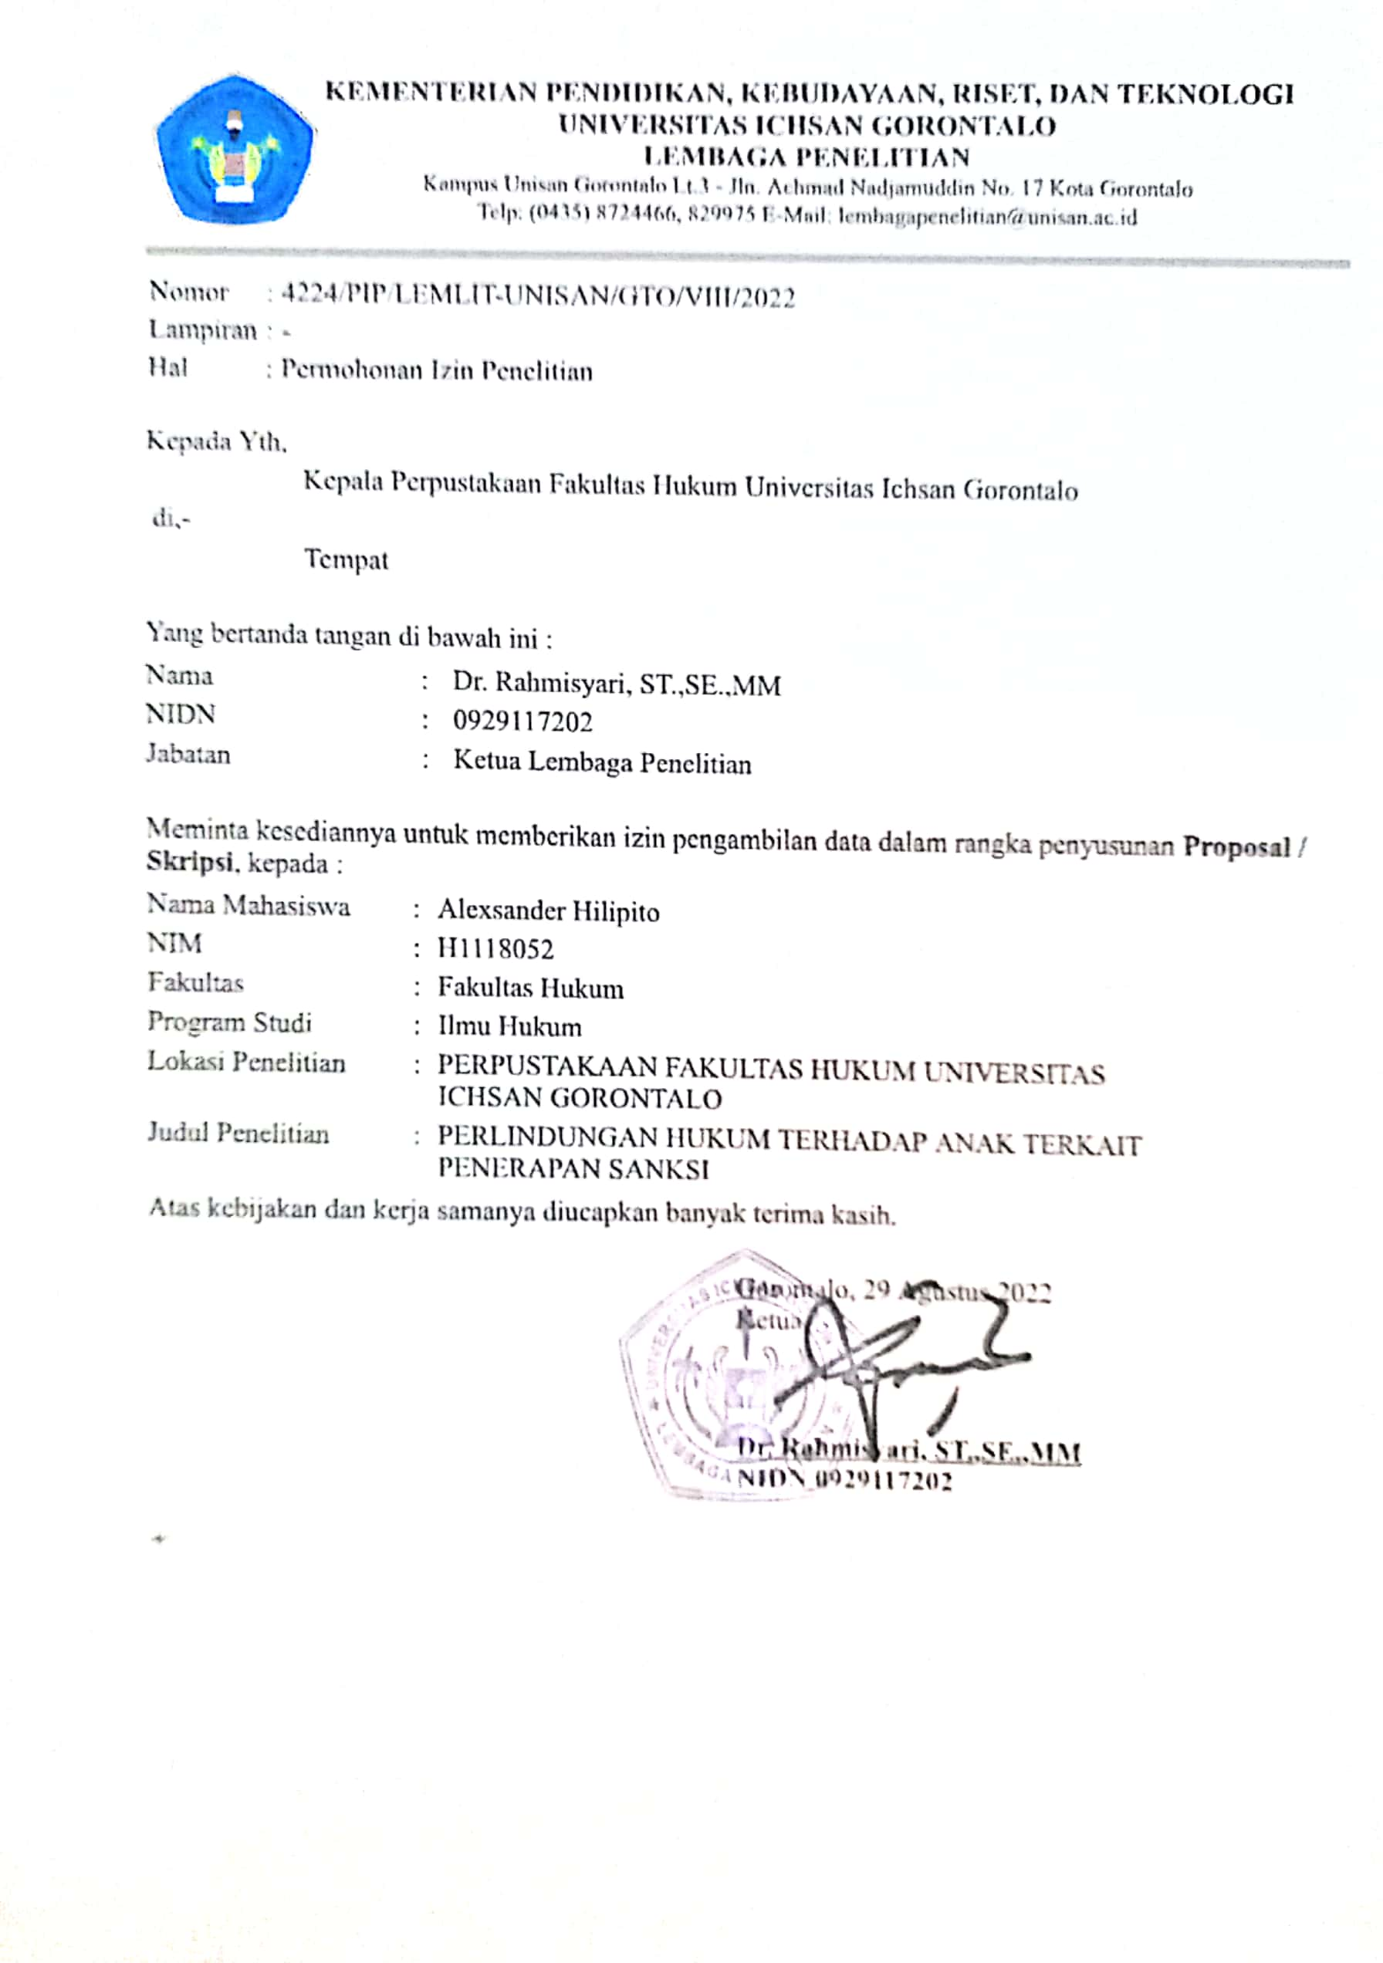
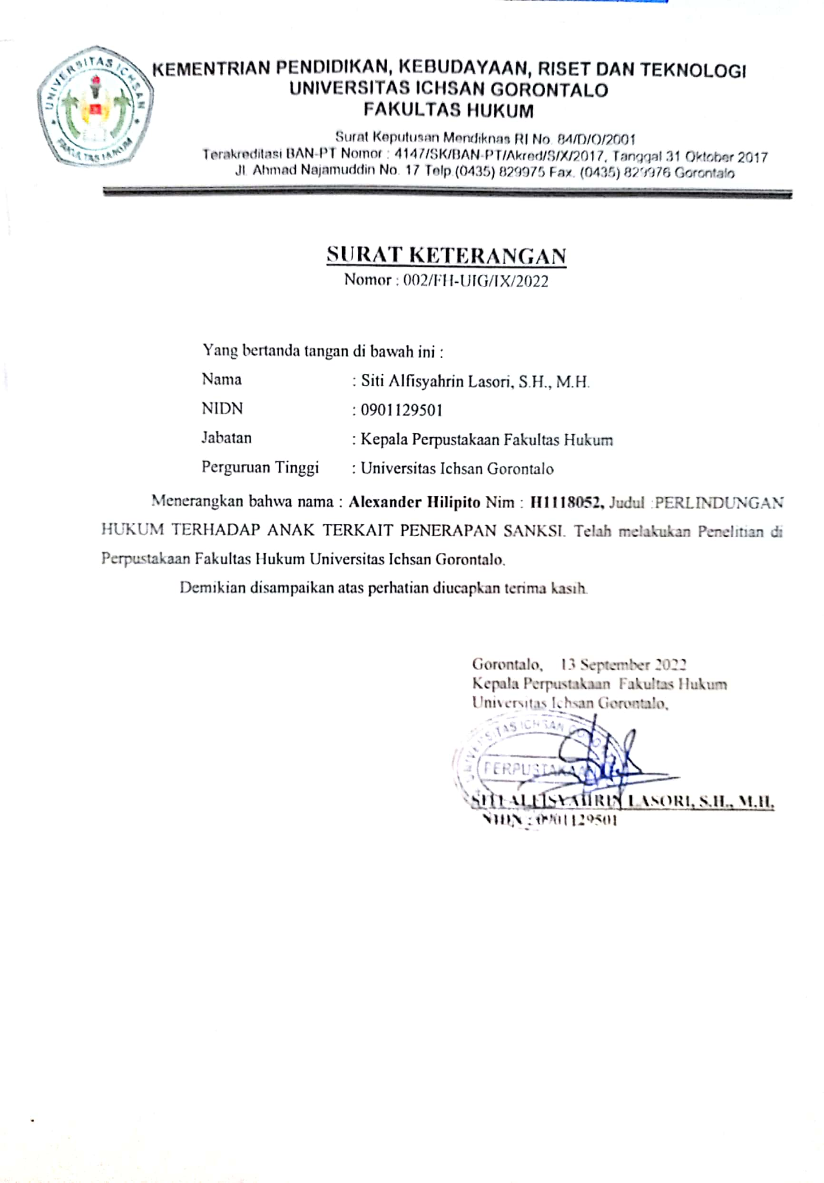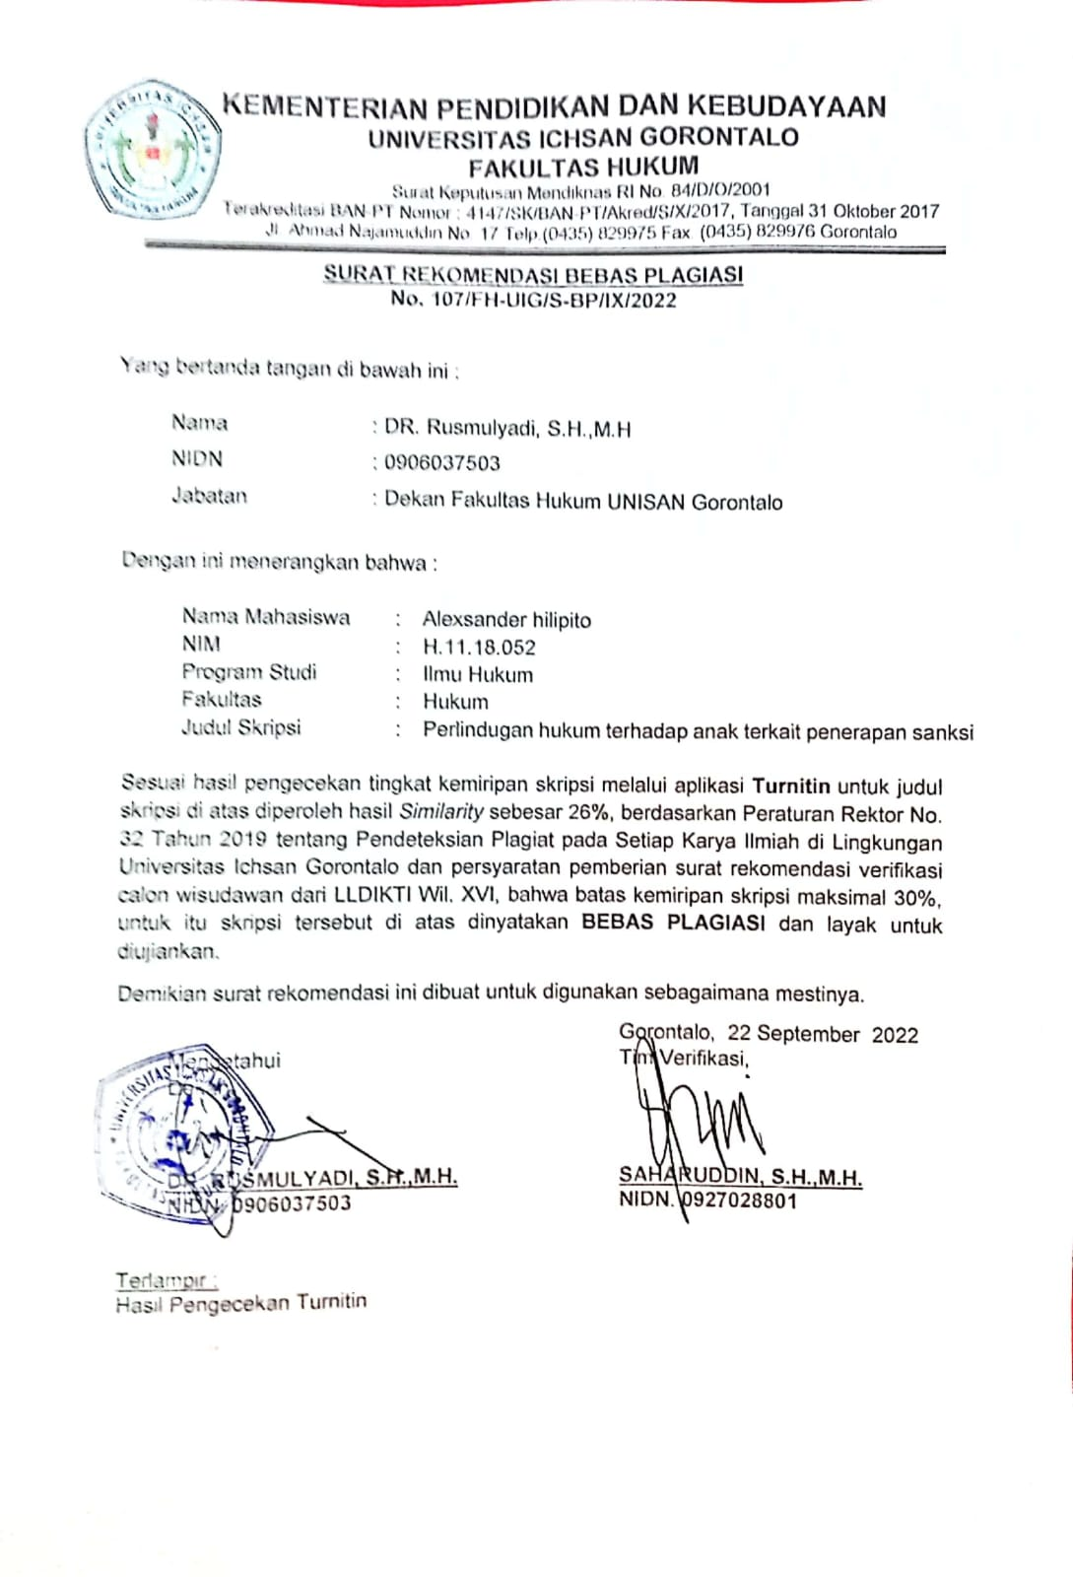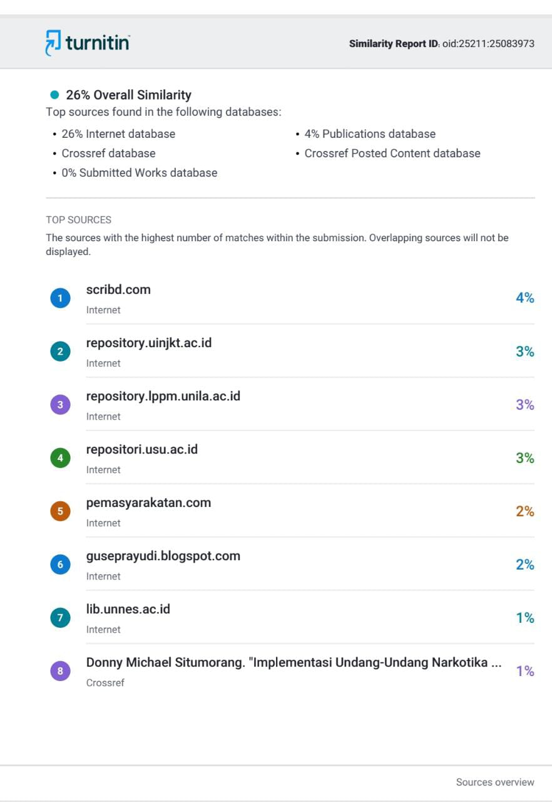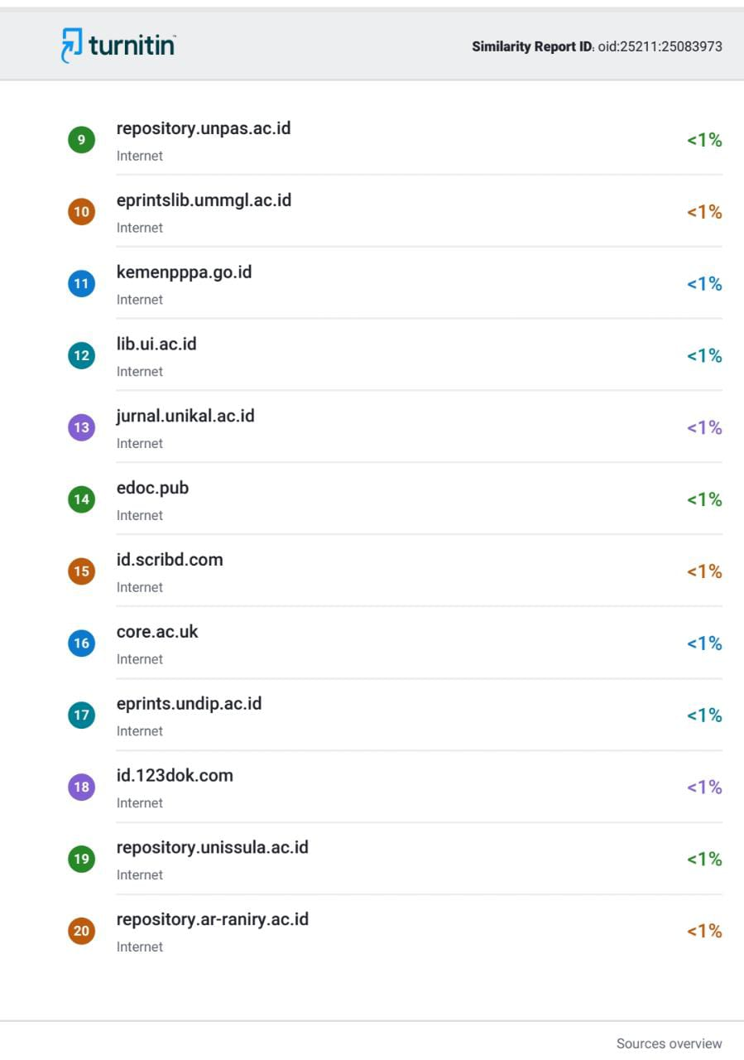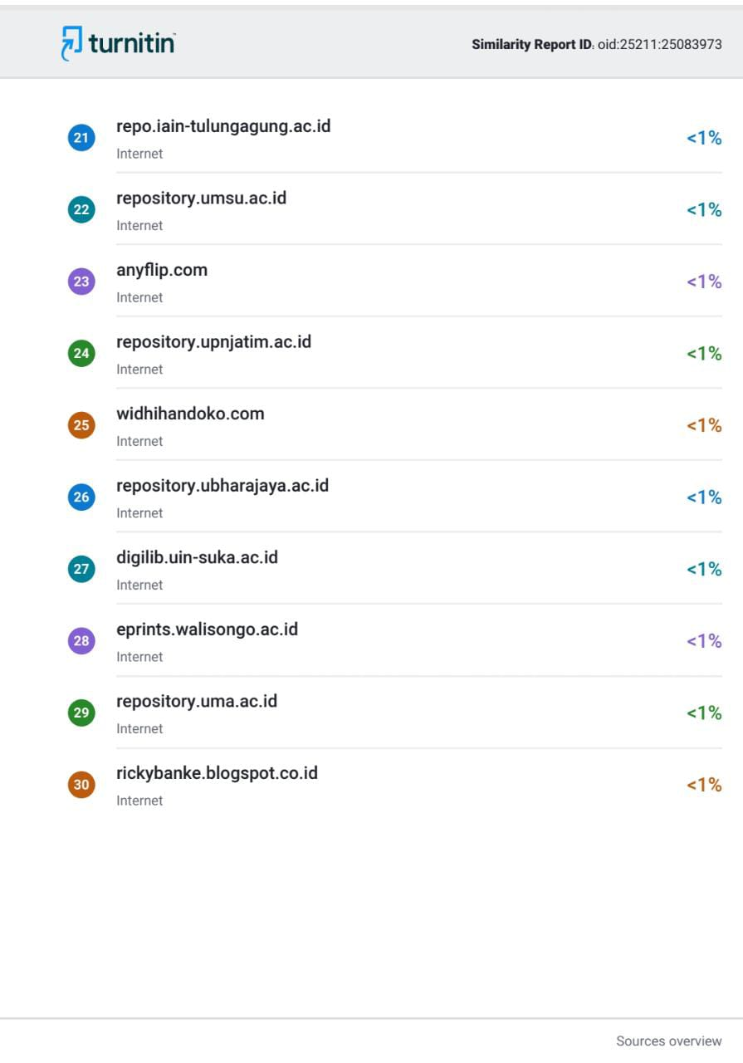

RIWAYAT HIDUP
Nama : Alexsander Hilipito
NIM : H.11.18.052
Fakultas : Hukum
Program Studi : Ilmu Hukum
Tempat, Tanggal Lahir : Gorontalo, 22 Juni 1997
Nama Orang Tua :
- Ayah : Kasim Hilipito
- Ibu : Erni Massa
Saudara :
- Kakak : Hans Hilipito
- Adik : Cahyani Hilipito
Riwatat Pendidikan
No | Tahun | Jenjang | Tempat | Ket
1.  2.  3.  4. | 2005-2011  2011-2014  2014-2017  2018-2022 | SDN 5 Suwawa  SMP Negeri 2 Suwawa  SMK Negeri 1 Suwawa  Unisan Gorontalo | Suwawa  Suwawa  Suwawa  Gorontalo | Berijazah  Berijazah  Berijazah  Berijazah

Maidin Gultom, Perlindungan Hukum Terhadap Anak dalam Sistem Peradilan Pidana Anak di Indonesia, Bandung: Refika Aditama, 2008, hlm. 1.
Dony Pribadi, “Perlindungan Hukum Terhadap Anak Yang Berhadapan Dengan Hukum”, Magister Hukum Universitas Airlangga : Surabaya. Vol, 3 Nomor 1, Desember 2018. Hlm. 14.
Nashriana, 2011, “Perlindungan Hukum Pidana Bagi Anak di Indonesia”, PT. Raja Grafindo Persada, Jakarta, hlm. 29.
Dr. Rafika Nur SH., MH, 2020, Sanksi Tindakan Dalam Sistem Peradilan Pidana Anak, Sampan Institute : Kota Pare-Pare, Sulawesi Selatan. Hlm.102-105.
Dr. Rafika Nur, S.H., M.H., 2020, Sanksi Tindakan Dalam Sistem Peradilan Pidana Anak, Sampan Institute : Kota Pare-Pare, Sulawesi Selatan, Hlm.14-15.
Satjipto Raharjo,2000, Ilmu Hukum, (Banndung: Citra Aditya Bakti), Hlm. 53.
https://eprints.umm.ac.id/37847/3/jiptummpp-gdl-diahtriwah-48544-3-babii.pdf. Diakses pada tanggal 16 Juni 2022, Pukul 15:02 WITA.
Op.cit, hlm. 18.
Ibid. hlm. 44.
Ibid. hlm. 45.
Ibid. hlm.48-49.
Ibid. hlm.54.
Nikmah Rosidah, 2019, “Sistem Peradilan Pidana Anak”, Bandar Lampung, hlm.18.
Ibid.hlm.19.
Satjipto Rahardjo. “Ilmu Hukum”. Bandung: Citra Aditya Bakti. 2014. hlm. 48-49.
J. Narwoko, dkk. Sosiologi Teks Pengantar dan Terapan. Jakarta: Kencana Prenada Media Group. 2013. hlm. 123-124.
Mardjono Reksodipoetra. Dalam Nyoman Serikat Putra Jaya. Sistem Peradilan Pidana (Criminal Justice System). Program Magister Ilmu Hukum. Semarang:Undip. hlm. 15
Barda Nawawi Arief. Reformasi Sistem Peradilan (Sistem Penegakan Hukum) di Indonesia. Dalam Bunga Rampai Potret Penegakan Hukum di Indonesia. Komisi Yudisial RI. 2009. hlm. 182.
Rosenheim M.K., Zimring F. E., Tanenhaus D.D., dan John B. (ed’s.), “A Century Of Junvile Justice, (Chocago-London: The University Of Chicago Press, 2002), hlm.143-146.
https://ikhsansadjilli.blogspot.com/2018/12/single-track-dan-double-track-sistem.html. Diakses pada tanggal 16 September 2022. Pukul 16:27 WITA.
Ibid.
Op.Cit. hlm 145.
Pasal 73 UU SPPA
Pasal 78 ayat (2) UU SPPA
Pasal 80 ayat UU SPPA
Pasal 71 UU SPPA
Pasal 82 ayat (2) UU SPPA.
Soerjono Soekanto, 2008, Pengantar Penelitian Hukum, Jakarta;UI Press, hlm.46.
Dr. Rafika Nur, S.H., M.H., Loc.Cit.
Satjipto Raharjo, Loc. Cit.
Ibid. hlm. 44.
Lukman Ali, Kamus Lengkap Bahasa Indonesia, (Surabaya: Apollo, 2007), hal. 104.
Riant Nugroho, Prinsip Penerapan Pembelajaran, (Jakarta: Balai Pustaka, 2003), hal. 158.
Wahab, Tujuan Penerapan Program, (Jakarta: Bulan Bintang, 2008), hal. 63.
Lukman Ali .Op.Cit. hlm 145.
Pasal 73 UU SPPA
Pasal 78 ayat (2) UU SPPA
Pasal 80 ayat UU SPPA
Pasal 71 UU SPPA
Ikeu Tanziha, 2020, Profil Anak Indonesia, Jakarta: Kementerian Pemberdayaan Perempuan dan Perlindungan Anak (Kemen PPPA), hlm. 211
Ibid. hlm.214.
Hasil wawacara dengan salah satu penyidik Satuan reserse Kriminal Polres Gorontalo Kota Unit IV Pelayanan Perempuan dan Anak (PPA), pada hari senin tanggal 10 Oktober 2022, Pukul 10:00 WITA.
Sipp.pngorontalo.go.id/list_perkara/page/1/NGFFVnlSNk9qTWY0NWxsdjVXLzFuT3Azc3FMaS82RTJzUTlTbU8zU1ZrbDlxSHUxWHdDbjc2c2JabTl2S0hiOThUL1FKNTB1TGZ4dDFMc1U1ckNwNmc9PQ==/key/col/2. Diakses Pada tanggal 25 Juli 2022. Pukul 23:16 WITA.
Hasil Wawancara dengan KASI Pembinaan LPKA Gorontalo, pada hari Jum’at tanggal 30 September 2022, Pukul 09:30 WITA.
lvin S Johnson, 2004. Sosiologi Hukum. RinekaCipta. Jakarta. Hlm 194.
https://id.123dok.com/article/faktor-sarana-atau-fasilitas-teori-efektivitas.q23o85ez. Diakses pada tanggal 01 September 2022. Pukul 20:00 WITA.
Hasil Wawancara dengan KASI Pembinaan LPKA Gorontalo, pada hari Jum’at tanggal 30 September 2022, Pukul 09:30 WITA.

